SENAI NADIR DIAS FIGUEIREDO
Curso de Desenvolvimento de Sistemas
Trabalho de Conclusão de Curso

IKAI
Aplicativo para o uso consciente da tecnologia
RELATÓRIO TÉCNICO DE SOFTWARE
Arquitetura, requisitos, funcionamento, validação e resultados

Integrantes
Felipe Salvador Oliveira · Daniel Ribeiro Cruz
Caio Soares Campos · Felipe Brito das Chagas
Orientadores
Jansen Killinger · Vitor Lima · Luiz Henrique
Versão do documento 1.0 · Software 1.0.0+1
Novembro de 2026

Sumário
1. Identificação do projeto 7
2. Resumo executivo 8
3. Introdução 9
3.1 Contextualização 9
3.2 Problema identificado 9
3.3 Justificativa 9
3.4 Objetivo geral 9
3.5 Objetivos específicos 9
3.6 Público-alvo 10
4. Visão geral da solução 11
4.1 Sistema Web 11
4.2 Aplicativo Mobile 11
4.3 Comunicação entre os componentes 11
4.4 Integrações e serviços externos 12
5. Levantamento e análise de requisitos 13
5.1 Requisitos funcionais (RF) 13
5.2 Requisitos não funcionais (RNF) 14
5.3 Regras de negócio 15
6. Arquitetura do software 17
6.1 Padrão arquitetural adotado 17
6.2 Organização das camadas 18
6.3 Estrutura de diretórios 19
6.4 Responsabilidades dos principais módulos 19
6.5 Fluxo de comunicação entre as camadas 19
6.6 Comunicação entre Web, Mobile e Backend 20
7. Tecnologias e ferramentas utilizadas 21
8. Modelagem e estrutura do banco de dados 22
8.1 Persistência local (shared_preferences) 22
8.2 Estruturas mantidas em memória 22
8.3 Catálogo estático de objetivos e categorias 23
8.4 Como os dados são consultados e manipulados 23
8.5 Modelo de dados proposto (não implementado) 24
9. Funcionamento do sistema 26
9.1 Abertura e autenticação 26
9.2 Confirmação de início de uso 27
9.3 Configuração da sessão (fluxo em três etapas) 27
9.4 Controle de sessão e bloqueio 28
9.5 Área principal (Home) 29
9.6 Práticas 29
9.7 Central de notificações 30
9.8 Perfil 30
9.9 Configurações 31
9.10 Documentos informativos 31
9.11 Mapa de navegação 32
9.12 Diferenças entre a versão web (site) e o aplicativo móvel 32
10. Diagramas e modelagem UML 33
10.1 Diagrama de atividades — configuração da sessão 33
10.2 Diagrama de estados da sessão 34
10.3 Diagrama de casos de uso 35
10.4 Fluxograma de funcionamento (navegação) 36
10.5 Diagrama de sequência — confirmação e expiração da sessão 37
10.6 Diagrama de classes do domínio 38
11. Segurança e privacidade 39
11.1 Medidas planejadas ou recomendadas 39
12. Testes e validação 41
12.1 Situação no repositório 41
12.2 Análise estática 41
12.3 Compilação 41
12.4 Testes automatizados de unidade e de widget (executados nesta documentação) 41
12.5 Testes funcionais de interface (compilação web) 42
12.6 Testes não realizados 43
13. Resultados e limitações 44
13.1 Funcionalidades concluídas 44
13.2 Funcionalidades parcialmente implementadas 44
13.3 Resultados alcançados 44
13.4 Defeitos e limitações técnicas identificados 44
13.5 Problemas encontrados durante o desenvolvimento 45
14. Considerações finais e trabalhos futuros 46
15. Referências e anexos 47
15.1 Documentação oficial e referências técnicas 47
15.2 Repositório e documentação complementar 47
Anexo A — Capturas de tela complementares 48
Anexo B — Inventário de arquivos-fonte 49
Anexo C — Histórico de versionamento 49
Apêndice A — Roteiro de respostas para a apresentação 50

Lista de figuras
Figura 1 – Diagrama de arquitetura do aplicativo Ikai 18
Figura 2 – Núcleo do cálculo de tempo da sessão (controle_objetivo.dart, l. 275–285) 20
Figura 3 – Diagrama entidade-relacionamento proposto (não implementado) 24
Figura 4 – Abertura 26
Figura 5 – Login 26
Figura 6 – Cadastro 26
Figura 7 – Etapa 1 – objetivo 28
Figura 8 – Etapa 2 – categoria 28
Figura 9 – Etapa 3 – duração 28
Figura 10 – Bloqueio ao expirar 29
Figura 11 – Nova sessão com sugestão 29
Figura 12 – Diálogo de boas-vindas 29
Figura 13 – Home 31
Figura 14 – Notificações 31
Figura 15 – Perfil 31
Figura 16 – Diagrama de atividades da configuração da sessão 33
Figura 17 – Diagrama de estados da sessão (enum EstadoSessao) 34
Figura 18 – Diagrama de casos de uso (cores indicam o status de implementação, conforme a Seção 5.1) 35
Figura 19 – Fluxograma de navegação entre telas 36
Figura 20 – Diagrama de sequência da confirmação, contagem e expiração da sessão 37
Figura 21 – Diagrama de classes das principais estruturas de domínio e estado 38
Figura 22 – Validação do login 48
Figura 23 – Recuperar senha 48
Figura 24 – Duração inválida 48
Figura 25 – Práticas 48
Figura 26 – Editar perfil 48
Figura 27 – Tema “Escuro” selecionado sem efeito (D01) 48

Lista de tabelas
Tabela 1 – Identificação do projeto 7
Tabela 2 – Histórico de versões do documento 7
Tabela 3 – Visão consolidada do estado do projeto 8
Tabela 4 – Integrações e serviços externos 12
Tabela 5 – Requisitos funcionais 13
Tabela 6 – Requisitos não funcionais 14
Tabela 7 – Regras de negócio implementadas 15
Tabela 8 – Justificativa técnica das decisões arquiteturais 17
Tabela 9 – Responsabilidades dos principais arquivos 19
Tabela 10 – Tecnologias, bibliotecas e ferramentas 21
Tabela 11 – Chaves gravadas no armazenamento local 22
Tabela 12 – Dados mantidos apenas em memória 22
Tabela 13 – Catálogo de objetivos e categorias declarado no código 23
Tabela 14 – Modelo lógico proposto: chaves e restrições 25
Tabela 15 – Módulo de abertura e autenticação 26
Tabela 16 – Módulo de confirmação de início 27
Tabela 17 – Módulo de configuração da sessão 27
Tabela 18 – Módulo de controle de sessão e bloqueio 28
Tabela 19 – Módulo da área principal 29
Tabela 20 – Módulo de notificações 30
Tabela 21 – Módulo de perfil 30
Tabela 22 – Módulo de configurações 31
Tabela 23 – Diferenças de comportamento entre Web e Android 32
Tabela 24 – Mecanismos de segurança e privacidade 39
Tabela 25 – Resultado do comando flutter analyze 41
Tabela 26 – Cenários de teste automatizados executados 41
Tabela 27 – Roteiro de testes funcionais executados na compilação web 42
Tabela 28 – Defeitos e limitações identificados 44
Tabela 29 – Trabalhos futuros priorizados 46
Tabela 30 – Inventário de arquivos Dart (32 arquivos, 6.746 linhas) 49
Tabela 31 – Resumo do histórico Git 49
Tabela 32 – Perguntas-chave e respostas resumidas 50

1. Identificação do projeto
Esta seção reúne os dados de identificação do projeto e do presente documento. As informações de equipe, instituição e orientação foram fornecidas pelos integrantes; as demais foram extraídas do repositório de código.
Tabela 1 – Identificação do projeto
Nome do projeto | Ikai (identificador do pacote: ikai)
Natureza | Aplicativo multiplataforma (Flutter) voltado ao uso consciente da tecnologia — Trabalho de Conclusão de Curso
Integrantes | Felipe Salvador Oliveira  Daniel Ribeiro Cruz  Caio Soares Campos  Felipe Brito das Chagas
Instituição de ensino | SENAI Nadir Dias Figueiredo
Curso | Desenvolvimento de Sistemas
Orientadores | Jansen Killinger  Vitor Lima  Luiz Henrique
Repositório | https://github.com/danielrcruz7-boop/TCC_Ikai (ramo analisado: main, commit d6e6e0f, 06/11/2026)
Versão do software | 1.0.0+1 (campo version do pubspec.yaml)
Versão do documento | 1.0
Data de elaboração | 11/11/2026
Fonte: Integrantes do projeto (dados de equipe) e repositório Git (dados técnicos).
Tabela 2 – Histórico de versões do documento
Versão | Data | Descrição | Responsável
1.0 | 11/11/2026 | Elaboração inicial a partir da análise integral do código-fonte, análise estática, compilação web e execução de cenários de validação. | Equipe do projeto
Fonte: Elaborado pela equipe a partir do código-fonte do repositório (commit d6e6e0f).
Escopo da análise
O documento descreve o estado real do repositório no commit d6e6e0f. Funcionalidades planejadas, textos provisórios e telas de reserva são identificados como tais. Informações que não puderam ser comprovadas pelo código ou por execução estão marcadas como pendentes de validação.
O repositório contém somente o aplicativo Flutter. Não há sistema web separado, servidor de aplicação (backend), API nem banco de dados; as seções correspondentes registram essa situação e, quando útil, apresentam propostas identificadas como não implementadas.

2. Resumo executivo
O Ikai é um aplicativo desenvolvido em Flutter/Dart cujo propósito, declarado nos textos institucionais do próprio aplicativo (telas “Sobre o Ikai” e “Central de Ajuda”), é incentivar uma relação mais consciente e equilibrada com a tecnologia, ajudando o usuário a aproveitar melhor o tempo livre com atividades de aprendizado, leitura e bem-estar.
O problema tratado é o uso prolongado e pouco intencional de dispositivos digitais — “passamos horas diante das telas sem perceber quanto tempo estamos dedicando a elas” (texto da tela “Sobre o Ikai”). A solução implementada transforma cada acesso em uma sessão intencional e temporizada: antes de entrar na área principal, o usuário declara o que deseja fazer (Ver conteúdo, Ler ou Estudar), em qual categoria e por quanto tempo (até 3 horas). Ao término do tempo, o aplicativo é bloqueado por inteiro e uma nova sessão precisa ser configurada conscientemente.
O mecanismo de sessão é o núcleo técnico mais maduro do projeto: possui validações na camada de lógica, proteção contra dupla confirmação, cálculo de tempo resistente à alteração do relógio do aparelho, revalidação ao retornar do segundo plano e bloqueio aplicado acima do sistema de navegação. Em torno dele, o aplicativo oferece tela inicial com indicadores de bem-estar, práticas rápidas, central de notificações, perfil com foto da galeria, configurações de aparência e acessibilidade e documentos informativos (Termos de Uso, Política de Privacidade, Central de Ajuda e Sobre).
Tabela 3 – Visão consolidada do estado do projeto
Dimensão | Situação verificada
Público-alvo | Não declarado formalmente. O catálogo de matérias (Matemática, Filosofia, Sociologia, Educação Física etc.) indica estudantes do ensino médio/técnico como público principal — pendente de validação pela equipe.
Plataformas | Android, Web e Windows configurados no repositório; compilação web de produção verificada com sucesso. iOS, macOS e Linux não configurados.
Funcionalidades | 22 requisitos funcionais identificados: 10 implementados, 7 parciais, 1 implementado com defeito e 4 não implementados/provisórios (Seção 5.1).
Dados | Sem banco de dados. Persistência local limitada a 3 chaves (shared_preferences); demais dados em memória, perdidos ao fechar o app.
Segurança | Sem autenticação real: o login aceita quaisquer valores preenchidos. Controle de acesso existente é temporal (sessão), não de identidade.
Qualidade | flutter analyze: 0 erros, 34 avisos, 8 informativos. Nenhum teste automatizado versionado; 7 cenários executados nesta documentação, todos com resultado conforme esperado.
Código | 32 arquivos Dart, 6.746 linhas; 23 commits entre 09/09/2026 e 06/11/2026.
Fonte: Elaborado pela equipe a partir do código-fonte do repositório (commit d6e6e0f).

3. Introdução

3.1 Contextualização
Dispositivos móveis tornaram-se o principal meio de acesso a informação, entretenimento e comunicação. A facilidade de acesso, contudo, favorece um padrão de uso contínuo e pouco planejado, em que o tempo dedicado às telas deixa de ser uma escolha consciente. O Ikai se insere nesse contexto como uma ferramenta que coloca a intenção antes do uso: o aplicativo só libera seu conteúdo depois que o usuário define objetivo, categoria e duração.

3.2 Problema identificado
Conforme os textos institucionais do aplicativo, o problema central é a falta de percepção sobre o tempo investido em telas e a ausência de alternativas que orientem esse tempo para atividades significativas (aprendizado, leitura, criatividade e bem-estar). Não foram localizados no repositório levantamentos, pesquisas com usuários ou dados quantitativos que dimensionem o problema — pendente de validação (recomenda-se anexar a pesquisa de campo ou a referência bibliográfica utilizada pela equipe, caso exista).

3.3 Justificativa
A justificativa técnica do projeto está na proposta de um mecanismo de autorregulação embutido no próprio aplicativo, em vez de depender de recursos externos do sistema operacional. A escolha do Flutter permite manter uma única base de código para Android, Web e Windows, reduzindo custo de desenvolvimento para uma equipe acadêmica. A ênfase em acessibilidade (tema escuro, alto contraste, tamanho de texto) e em privacidade (dados pessoais mantidos apenas no dispositivo) reforça a proposta de uso saudável.

3.4 Objetivo geral
Desenvolver um aplicativo multiplataforma que promova o uso consciente da tecnologia por meio de sessões de uso intencionais e temporizadas, associadas a conteúdos e práticas de aprendizado e bem-estar.

3.5 Objetivos específicos
Os objetivos específicos abaixo foram derivados das funcionalidades efetivamente presentes no código; o status de cada um é detalhado na Seção 13.
- Implementar um fluxo guiado em três etapas para definição de objetivo, categoria e duração da sessão.
- Controlar o tempo de uso com bloqueio automático e integral do aplicativo ao término da sessão.
- Sugerir ao usuário a última configuração utilizada, sem aplicá-la automaticamente.
- Oferecer uma área principal com indicadores de bem-estar, práticas rápidas e atividades.
- Disponibilizar central de notificações, perfil personalizável e configurações de aparência e acessibilidade.
- Apresentar Termos de Uso, Política de Privacidade (com referência à LGPD), Central de Ajuda e informações institucionais.
- Prover telas de autenticação (login, cadastro e recuperação de senha) preparadas para integração futura com um serviço de contas.

3.6 Público-alvo
O público-alvo não está formalmente documentado no repositório. A presença de doze disciplinas escolares no objetivo “Estudar” e a linguagem dos textos indicam jovens e estudantes que utilizam o celular no tempo livre. A saudação fixa “Bem-vinda de volta” na tela inicial não deve ser interpretada como recorte de público, e sim como texto provisório. Pendente de validação pela equipe.

4. Visão geral da solução
A solução consiste em um único aplicativo cliente, escrito em Dart com o framework Flutter, que executa integralmente no dispositivo do usuário. Seus componentes principais são: (i) o fluxo de entrada (abertura, autenticação visual e confirmação de uso); (ii) o controlador de sessão (ControleObjetivos), que concentra as regras de negócio; (iii) o guardião de sessão (SessaoGuard), que bloqueia o aplicativo ao término do tempo; (iv) a área principal com navegação inferior; e (v) os módulos de apoio (notificações, perfil, configurações e documentos).

4.1 Sistema Web
Não existe um sistema web independente (site institucional, painel administrativo ou aplicação web própria). O diretório web/ contém apenas o hospedeiro padrão gerado pelo Flutter (index.html e manifest.json, este ainda com a descrição padrão “A new Flutter project.”), o que permite compilar o mesmo aplicativo para execução em navegadores.
A compilação flutter build web --release foi executada com sucesso em 11/11/2026 (tempo de compilação: 68,9 s) e utilizada para todas as capturas de tela deste relatório. As diferenças de comportamento entre a versão web e a móvel decorrem exclusivamente das APIs de plataforma e estão listadas na Seção 9.12.

4.2 Aplicativo Mobile
- Android: projeto configurado (android/), com Gradle Kotlin DSL, Java/Kotlin 17, namespace e applicationId com.example.ikai e SDKs mínimos/alvo herdados do Flutter. O build de release ainda é assinado com a chave de depuração (comentário TODO em android/app/build.gradle.kts). A geração de APK e a execução em dispositivo físico não foram verificadas nesta documentação.
- iOS: o diretório ios/ não existe; a plataforma não está configurada.
- Windows (desktop): projeto runner presente (windows/), sem verificação de compilação nesta documentação.

4.3 Comunicação entre os componentes
Como não há servidor, a comunicação ocorre dentro do processo do aplicativo: as telas acionam métodos dos controladores (objetos únicos do tipo ChangeNotifier/ValueNotifier), que alteram o estado e notificam os widgets inscritos por meio de ListenableBuilder e ValueListenableBuilder. A navegação entre telas usa a pilha do Navigator (push, pushReplacement, pushAndRemoveUntil). O detalhamento está na Seção 6.5.

4.4 Integrações e serviços externos
Tabela 4 – Integrações e serviços externos
Integração | Tipo | Situação | Observação
Google Fonts (fonte Inter) | Serviço externo via HTTPS | Implementado | O pacote google_fonts baixa a fonte em tempo de execução na primeira utilização; sem rede, o Flutter usa a fonte padrão.
Galeria de imagens | API do dispositivo (image_picker) | Implementado | Seleção de foto de perfil (qualidade 90 %, largura máxima 1.200 px). Na web, abre o seletor de arquivos do navegador.
Armazenamento local | API do dispositivo (shared_preferences) | Implementado | Grava apenas o histórico da última sessão (3 chaves).
Login com Google / Facebook | Autenticação social | Não implementado | Os botões são apenas visuais. Na tela de login, ambos navegam para o aplicativo sem autenticar (login.dart, linhas 293 e 336); na tela de cadastro não executam ação.
Serviço de contas / API | Backend | Não implementado | Telas de “Sair da conta” e “Excluir conta” exibem mensagens informando que o sistema de contas não está conectado.
Notificações push | Serviço externo | Não implementado | A central de notificações usa dados demonstrativos em memória e informa isso ao usuário.
Fonte: Elaborado pela equipe a partir do código-fonte do repositório (commit d6e6e0f).

5. Levantamento e análise de requisitos
Não foi localizado no repositório um documento de requisitos prévio. Os requisitos abaixo foram levantados por engenharia reversa do código-fonte e validados por execução da compilação web. Cada requisito recebe um status: Implementado (comportamento completo e verificado), Parcial (interface presente, mas com lógica incompleta ou dados demonstrativos), Com defeito (implementado, porém não produz o efeito esperado) e Não implementado/Provisório (apenas tela de reserva ou diálogo informativo).

5.1 Requisitos funcionais (RF)
Tabela 5 – Requisitos funcionais
ID | Requisito | Comportamento verificado | Status
RF01 | Tela de abertura | Exibe o logotipo por 5 s e substitui a tela pelo login (tela_temporaria4.dart). | Implementado
RF02 | Login | Exige e-mail e senha não vazios, permite exibir/ocultar a senha e possui caixa “Remember me” (apenas estado visual). Não verifica credenciais. | Parcial
RF03 | Login social (Google/Facebook) | Botões presentes; no login, dão acesso direto sem autenticação. | Não implementado
RF04 | Cadastro de usuário | Exige nome, e-mail, senha e confirmação e verifica se as senhas coincidem. Não grava dados nem navega após validação. | Parcial
RF05 | Recuperação de senha | Exige o e-mail preenchido; não envia mensagem nem navega. | Parcial
RF06 | Confirmação de início de uso | Após o login, diálogo “Bem-vindo ao Ikai!”: “sim, continuar” abre o fluxo de sessão; “Não, sair” encerra o aplicativo. | Implementado
RF07 | Seleção de objetivo | Três objetivos: Ver conteúdo, Ler e Estudar; avanço só com seleção. | Implementado
RF08 | Seleção de categoria | Lista de categorias do objetivo escolhido (6, 12 e 12 opções). | Implementado
RF09 | Definição da duração | Controles deslizantes de horas (0–3), minutos e segundos (0–59), com validação 0 < duração ≤ 3 h e mensagens de erro. | Implementado
RF10 | Sugestão da última escolha | Objetivo, categoria e duração anteriores aparecem com selo “Sugestão” e só são aplicados mediante toque. | Implementado
RF11 | Sessão temporizada | Inicia contagem ao confirmar, recalcula a cada 1 s e ao retornar do segundo plano. | Implementado
RF12 | Bloqueio ao expirar e nova sessão | Tela “Seu tempo acabou!” substitui todo o aplicativo; “Iniciar nova sessão” zera as escolhas. | Implementado
RF13 | Área principal (Home) | Saudação com nome/foto, campo de pesquisa, card de bem-estar, carrossel de práticas e atividades. Pesquisa sem ação; indicadores estáticos. | Parcial
RF14 | Catálogo de práticas | Grade com 6 práticas; o toque exibe apenas uma mensagem. | Parcial
RF15 | Central de notificações | Agrupamento por período, filtro “Não lidas”, marcar como lida (individual e todas) e remoção por gesto com “Desfazer”. Dados demonstrativos em memória. | Implementado
RF16 | Perfil do usuário | Exibição de dados, troca de foto pela galeria, edição validada de nome e e-mail e diálogo de compartilhamento. Dados apenas em memória. | Parcial
RF17 | Aparência e acessibilidade | Tema claro/escuro/sistema, alto contraste e tamanho do texto (80 %–140 %). As escolhas não são aplicadas ao aplicativo (defeito D01). | Com defeito
RF18 | Preferências de notificação | Interruptores de notificações, lembretes, sons e vibração; apenas estado da tela, sem efeito e sem gravação. | Parcial
RF19 | Documentos informativos | Política de Privacidade, Termos de Uso, Central de Ajuda e Sobre o Ikai. | Implementado
RF20 | Sair da conta / Excluir conta | Diálogo de confirmação seguido de mensagem informando que a função não está conectada. | Não implementado
RF21 | Dados pessoais e Perfil (Configurações) | Telas de reserva contendo apenas o título. | Provisório
RF22 | Abas Explorar, Comunidade e Progresso | Telas de reserva com o texto “Buscar”. | Provisório
Fonte: Elaborado pela equipe a partir do código-fonte do repositório (commit d6e6e0f).

5.2 Requisitos não funcionais (RNF)
Os requisitos não funcionais foram formulados a partir das decisões técnicas observadas no código. A coluna “Atendimento” indica em que medida a implementação atual os satisfaz.
Tabela 6 – Requisitos não funcionais
ID | Categoria | Requisito | Evidência / observação | Atendimento
RNF01 | Segurança | O acesso ao aplicativo deve exigir autenticação de usuário. | Login sem verificação; credenciais fixas em dados_mock.dart não utilizadas. | Não atendido
RNF02 | Segurança | A sessão de uso não deve ser prolongável por manipulação do relógio do aparelho. | Tempo decorrido = maior valor entre relógio de parede e cronômetro monotônico (controle_objetivo.dart, l. 275–285). | Atendido
RNF03 | Privacidade | Dados pessoais devem permanecer no dispositivo. | Nome, e-mail e foto ficam apenas em memória; não há transmissão de dados pessoais. | Atendido
RNF04 | Privacidade | O usuário deve ter acesso à política de privacidade e aos termos de uso. | Textos presentes; não há registro de aceite nem coleta de consentimento. | Parcialmente atendido
RNF05 | Desempenho | A contagem da sessão deve ter resolução de 1 s sem bloquear a interface. | Timer.periodic de 1 s e ValueNotifier dedicado ao tempo restante. Métricas de desempenho não medidas. | Atendido
RNF06 | Desempenho | Imagens de perfil devem ter tamanho controlado. | imageQuality: 90, maxWidth: 1200 no image_picker. | Atendido
RNF07 | Usabilidade | O usuário deve receber retorno imediato das ações e erros. | SnackBars, botões desabilitados até a seleção ser válida, indicação “Etapa X de 3”, mensagens de validação. | Atendido
RNF08 | Usabilidade | A interface deve usar um único idioma, sem erros ortográficos. | Login/cadastro em inglês e demais telas em português; erros como “Sing in”, “Accont”, “Horro”, “Terro”. | Não atendido
RNF09 | Acessibilidade | Respeitar a escala de fonte do sistema e permitir ajuste interno, tema escuro e alto contraste. | Escala do sistema respeitada; ajustes internos não aplicados (defeito D01). | Parcialmente atendido
RNF10 | Disponibilidade | O aplicativo deve funcionar sem conexão de rede. | Nenhuma função depende de servidor; apenas a fonte Inter é baixada, com degradação para a fonte padrão. | Atendido
RNF11 | Manutenibilidade | Novos objetivos/categorias devem ser adicionados sem alterar o controlador. | Lista única todosOsObjetivos; um arquivo por objetivo. | Atendido
RNF12 | Manutenibilidade | O código deve passar na análise estática sem avisos e ter testes automatizados. | 42 apontamentos do analisador; nenhum teste versionado; classes duplicadas. | Não atendido
RNF13 | Compatibilidade | Executar em Android, Web e Windows a partir de uma única base de código. | Plataformas configuradas; build web verificado. Recursos com nome de arquivo divergente em maiúsculas/minúsculas (defeito D02). | Parcialmente atendido
Fonte: Elaborado pela equipe a partir do código-fonte do repositório (commit d6e6e0f).

5.3 Regras de negócio
Tabela 7 – Regras de negócio implementadas
ID | Regra | Implementação
RN01 | A duração da sessão deve ser maior que zero e no máximo 3 horas (10.800 s). | duracaoValida() — controle_objetivo.dart, l. 85–88; reforçada em podeAvancar e confirmar().
RN02 | Só é possível avançar de etapa com seleção válida na etapa atual. | podeAvancar (l. 202–213); botão desabilitado na interface.
RN03 | Trocar o objetivo invalida a categoria escolhida anteriormente. | selecionarObjetivo() (l. 173–178).
RN04 | A categoria deve pertencer ao objetivo selecionado. | selecionarCategoria() e buscarCategoria() (l. 56–62, 180–185).
RN05 | As escolhas não podem ser alteradas com sessão ativa ou expirada. | Métodos de seleção retornam sem efeito se o estado ≠ naoIniciada.
RN06 | Existe no máximo uma sessão por vez; a confirmação não pode ser executada duas vezes em paralelo. | Sinalizador _confirmando e verificação de estado em _iniciar() (l. 227–271).
RN07 | O tempo decorrido é o maior valor entre o relógio do sistema e um cronômetro monotônico. | verificar() (l. 275–285).
RN08 | A expiração é um estado terminal; só se sai dela iniciando nova sessão, que zera todas as escolhas. | _expirar() e reiniciarSessao() (l. 287–312).
RN09 | Ao expirar, todo o aplicativo (telas internas e diálogos) é substituído pela tela de bloqueio. | SessaoGuard aplicado em MaterialApp.builder (l. 841–882; main.dart, l. 77–81).
RN10 | O tempo é revalidado quando o aplicativo retorna do segundo plano. | didChangeAppLifecycleState (l. 863–868).
RN11 | A sugestão reflete apenas a última sessão confirmada; a categoria só é sugerida se pertencer ao objetivo atual, e a duração só se for válida; nunca é aplicada automaticamente. | sugestaoObjetivoId, sugestaoCategoriaId, sugestaoDuracao, aplicarSugestaoDuracao() (l. 161–200).
RN12 | O histórico é gravado somente no momento da confirmação da sessão. | _salvarHistorico() chamado por confirmar().
RN13 | Login exige e-mail e senha não vazios (desconsiderando espaços). | login.dart, l. 33–42.
RN14 | Cadastro exige os quatro campos e senhas idênticas. | cadastro.dart, l. 33–48.
RN15 | Na edição de perfil, o nome deve ter ao menos 2 caracteres e o e-mail deve seguir o padrão usuario@dominio.ext. | perfil.dart, l. 521–536.
RN16 | O nome de usuário (@) é derivado do nome, em minúsculas e sem espaços. | perfil.dart, l. 215–218.
RN17 | Desativar “Notificações” desativa e bloqueia “Lembretes de estudo”. | configuracao.dart, l. 335–359.
RN18 | O tamanho do texto é limitado ao intervalo de 0,8 a 1,4. | definirTamanhoTexto() com clamp.
RN19 | Uma notificação removida pode ser restaurada na posição original por meio de “Desfazer”. | notificacao.dart, l. 142–166.
Fonte: Elaborado pela equipe a partir do código-fonte do repositório (commit d6e6e0f).

6. Arquitetura do software

6.1 Padrão arquitetural adotado
O Ikai é uma aplicação cliente monolítica, organizada em pastas por funcionalidade (pages_login, pages_configurar, pages_home) e com gerenciamento de estado reativo baseado no padrão Observer, implementado com as classes nativas ChangeNotifier e ValueNotifier do Flutter e com objetos únicos (singletons) acessados globalmente (ControleObjetivos.instance, AparenciaController.instancia, PerfilSessao).
Não há evidências que permitam classificar a arquitetura como MVC, MVVM ou Clean Architecture: não existem camadas formais de domínio e dados, repositórios abstratos, casos de uso, injeção de dependências nem bibliotecas de gerenciamento de estado (Provider, BLoC, Riverpod etc.). Existe, porém, uma separação lógica clara entre a interface e as regras de negócio da sessão: o ControleObjetivos concentra validações, estados e persistência, e as telas apenas leem seu estado e chamam seus métodos.
Tabela 8 – Justificativa técnica das decisões arquiteturais
Decisão | Benefício obtido | Custo / limitação
Flutter com base única de código | Um só código para Android, Web e Windows; interface idêntica entre plataformas. | Diferenças de APIs de plataforma precisam ser tratadas caso a caso.
Estado com ChangeNotifier/ValueNotifier nativos | Nenhuma dependência externa; curva de aprendizado baixa; reconstrução apenas dos widgets inscritos. | Escalabilidade limitada e testes dependentes de estado global.
Controlador central único da sessão | Regras de negócio em um só lugar, validadas na lógica e não apenas na interface. | Arquivo extenso (991 linhas) que mistura modelos, controlador e widgets.
SessaoGuard em MaterialApp.builder | Bloqueio garantido acima do Navigator: nenhuma tela ou diálogo permanece acessível após a expiração. | Exige navigatorKey global para reconstruir a navegação ao reiniciar.
Catálogo de objetivos declarativo | Novo objetivo = novo arquivo + uma linha em todosOsObjetivos. | Catálogo fixo no código; alterações exigem nova versão do aplicativo.
Persistência mínima local | Simplicidade e privacidade; funciona sem rede. | Perfil, preferências e notificações perdidos ao fechar o aplicativo.
Fonte: Elaborado pela equipe a partir do código-fonte do repositório (commit d6e6e0f).

6.2 Organização das camadas
A Figura 1 apresenta as camadas lógicas identificadas no código e suas dependências.
Figura 1 – Diagrama de arquitetura do aplicativo Ikai
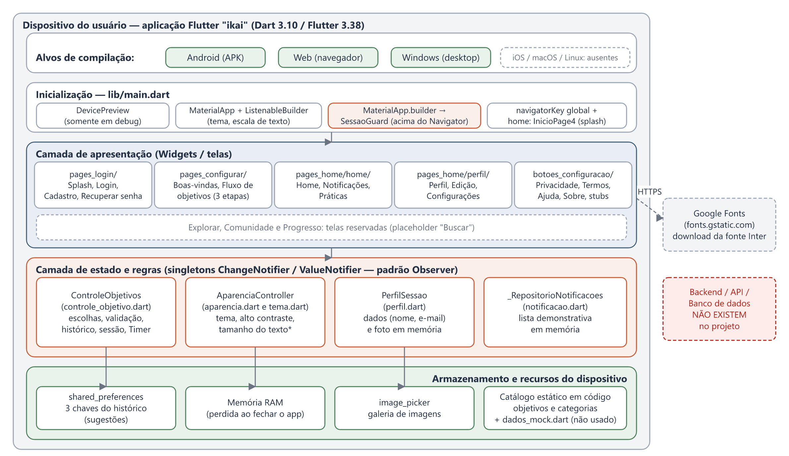
Fonte: Elaborado pela equipe a partir do código-fonte (commit d6e6e0f). (*) Há duas definições de AparenciaController (tema.dart e aparencia.dart); ver defeito D01 na Seção 13.

6.3 Estrutura de diretórios
TCC_Ikai/
├── pubspec.yaml # dependências, versão 1.0.0+1 e recursos (assets)
├── assets/ # ikai.png, logo_nome.png, logo_google.png, logo_facebook.png
├── android/ web/ windows/ # projetos hospedeiros por plataforma
└── lib/
├── main.dart # ponto de entrada, MaterialApp, tema e SessaoGuard
├── tema.dart # paleta YkaiCores + AparenciaController (cópia 1)
├── services/dados_mock.dart # lista de usuários fictícia (não utilizada)
├── pages_login/ # splash, login, cadastro, recuperação de senha
├── pages_configurar/ # boas-vindas, ControleObjetivos e fluxo de 3 etapas
│ ├── controle_objetivo.dart # modelos, controlador, guard e bloqueio
│ └── objetivo_conteudo|leitura|estudo.dart # catálogo de categorias
└── pages_home/
├── home/ # home.dart, notificacao.dart, vizualizar.dart
├── explorar.dart comunidade.dart progresso.dart # reservas
└── perfil/ # perfil.dart, configuracao.dart
└── botoes_configuracao/ # aparencia (cópia 2), documentos, stubs
Fonte: Estrutura do repositório (arquivos de compilação e metadados omitidos).

6.4 Responsabilidades dos principais módulos
Tabela 9 – Responsabilidades dos principais arquivos
Arquivo | Linhas | Responsabilidade
main.dart | 95 | Inicializa o app com DevicePreview (somente em depuração), aplica tema/escala de texto, injeta SessaoGuard e define a tela inicial.
pages_configurar/controle_objetivo.dart | 991 | Modelos Objetivo/Categoria, regras de duração, ControleObjetivos (estado, histórico, sessão, cronômetro), fluxo de 3 etapas, SessaoGuard, TelaBloqueio.
objetivo_conteudo|leitura|estudo.dart | 45–76 | Declaram cada objetivo e suas categorias.
pages_login/*.dart | 59–410 | Abertura, login, cadastro e recuperação de senha (validação de preenchimento).
tela_temporaria1/2.dart | 60–120 | Telas de transição: diálogo de boas-vindas e abertura antes da Home.
pages_home/home/home.dart | 916 | Home com navegação inferior, card de bem-estar (pintura personalizada), práticas e atividades.
pages_home/home/notificacao.dart | 588 | Central de notificações com repositório em memória.
pages_home/perfil/perfil.dart | 671 | PerfilSessao (dados e foto), tela de perfil e formulário de edição validado.
pages_home/perfil/configuracao.dart | 790 | Configurações de conta, aparência, notificações, privacidade, ajuda e sessão.
tema.dart e aparencia/aparencia.dart | 228 / 264 | Duas definições paralelas de paleta e controlador de aparência (origem do defeito D01).
Fonte: Elaborado pela equipe a partir do código-fonte do repositório (commit d6e6e0f).

6.5 Fluxo de comunicação entre as camadas
- O usuário interage com um widget (toque, digitação ou gesto).
- O callback do widget chama um método do controlador (por exemplo, selecionarCategoria()).
- O controlador valida a operação conforme as regras de negócio; se inválida, retorna sem alterar o estado.
- Se válida, altera o estado e chama notifyListeners() (ou atualiza um ValueNotifier).
- Os ListenableBuilder/ValueListenableBuilder inscritos reconstroem somente a parte afetada da interface.
- Operações de persistência (shared_preferences) são assíncronas e tratadas com try/catch para que falhas não impeçam o uso.
- Em paralelo, o SessaoGuard observa o estado da sessão e substitui toda a navegação pela TelaBloqueio quando ela expira.
Figura 2 – Núcleo do cálculo de tempo da sessão (controle_objetivo.dart, l. 275–285)
void verificar() {
if (_estado != EstadoSessao.ativa) return;
final parede = DateTime.now().difference(_inicio!);
final decorrido = parede > _relogio.elapsed ? parede : _relogio.elapsed;
final falta = _duracao! - decorrido;
if (falta <= Duration.zero) {
_expirar();
} else {
restante.value = falta;
}
}
Fonte: Repositório TCC_Ikai, commit d6e6e0f.

6.6 Comunicação entre Web, Mobile e Backend
Não se aplica na forma tradicional: não há backend e as versões Web e Mobile são compilações do mesmo código, sem troca de dados entre si. Cada instalação mantém seus próprios dados localmente. A única comunicação de rede é o download da fonte Inter pelo pacote google_fonts. A integração com um serviço de contas é indicada nos próprios textos do aplicativo como etapa futura (Seção 14).

7. Tecnologias e ferramentas utilizadas
As versões abaixo foram obtidas do pubspec.lock e da execução de flutter --version no ambiente de análise.
Tabela 10 – Tecnologias, bibliotecas e ferramentas
Tecnologia | Categoria | Finalidade no projeto | Justificativa
Dart 3.10.8 | Linguagem | Linguagem de todo o aplicativo. | Linguagem oficial do Flutter, com tipagem estática e null safety.
Flutter 3.38.9 (stable) | Framework de UI | Interface, navegação, ciclo de vida e compilação multiplataforma. | Base única para Android, Web e Windows; renderização própria garante consistência visual.
Material Design 3 | Sistema de design | Componentes (NavigationBar, SnackBar, Slider, Chips). | Padrão nativo do Flutter, com acessibilidade e temas claro/escuro.
google_fonts 8.2.1 | Biblioteca | Tipografia Inter. | Identidade visual sem empacotar arquivos de fonte.
shared_preferences 2.5.5 | Biblioteca | Persistência do histórico de sessão. | Armazenamento chave-valor simples e multiplataforma.
image_picker 1.2.3 | Biblioteca | Seleção da foto de perfil na galeria. | Plugin oficial do Flutter, com recuperação de dados perdidos no Android.
device_preview 1.3.1 | Ferramenta de desenvolvimento | Simulação de dispositivos durante a depuração. | Desativado automaticamente em release (enabled: !kReleaseMode).
cupertino_icons 1.0.9 | Biblioteca | Conjunto de ícones iOS (padrão do template). | Mantido pelo template; não há uso explícito identificado.
flutter_lints 6.0.0 | Qualidade | Regras de análise estática (analysis_options.yaml). | Conjunto recomendado oficialmente.
flutter_test (SDK) | Testes | Biblioteca de testes declarada. | Disponível, porém sem testes versionados.
Gradle (Kotlin DSL), Kotlin, Java 17 | Build Android | Compilação do hospedeiro Android. | Padrão gerado pelo Flutter.
CMake / C++ | Build Windows | Hospedeiro desktop Windows. | Padrão gerado pelo Flutter.
Git e GitHub | Versionamento | Controle de versão e hospedagem do código. | Rastreabilidade das alterações.
IDE / editor | Ferramenta | — | Pendente de validação (não identificável no repositório).
Fonte: Elaborado pela equipe a partir do código-fonte do repositório (commit d6e6e0f).

8. Modelagem e estrutura do banco de dados
Situação atual
O projeto não utiliza sistema gerenciador de banco de dados (local ou remoto). Os dados são mantidos em três formas: (1) uma pequena persistência chave-valor no dispositivo; (2) estruturas em memória, perdidas ao encerrar o aplicativo; e (3) um catálogo estático declarado no código. As Seções 8.1 a 8.4 descrevem o que existe; a Seção 8.5 apresenta um modelo proposto, não implementado, para orientar a evolução.

8.1 Persistência local (shared_preferences)
Tabela 11 – Chaves gravadas no armazenamento local
Chave | Tipo | Exemplo | Gravação | Leitura / uso
hist_objetivo_id | String | estudar | Ao confirmar a sessão | Sugestão de objetivo na etapa 1
hist_categoria_id | String | estudar_matematica | Ao confirmar a sessão | Sugestão de categoria, se compatível com o objetivo
hist_duracao_s | int | 240 | Ao confirmar a sessão | Sugestão de duração, se válida (1–10.800 s)
Fonte: Elaborado pela equipe a partir do código-fonte do repositório (commit d6e6e0f).
A leitura ocorre uma única vez por execução (carregarHistorico(), protegida pelo sinalizador historicoCarregado). Falhas de leitura ou gravação são silenciosamente ignoradas para não impedir o uso. Fisicamente, o plugin utiliza o mecanismo nativo de cada plataforma (por exemplo, SharedPreferences no Android e localStorage no navegador). A gravação das três chaves foi verificada no cenário CT-02 (Seção 12).

8.2 Estruturas mantidas em memória
Tabela 12 – Dados mantidos apenas em memória
Estrutura | Local | Conteúdo | Ciclo de vida
Estado da sessão | ControleObjetivos | Etapa, objetivo, categoria, duração, estado, início, cronômetro e tempo restante. | Até fechar o app ou reiniciar a sessão
Perfil | PerfilSessao.dados / .foto | Nome, e-mail e bytes da foto. | Até fechar o app
Notificações | _RepositorioNotificacoes.itens | 6 notificações demonstrativas (id, grupo, tipo, título, descrição, tempo, lida). | Até fechar o app
Aparência | AparenciaController | Tema, alto contraste, tamanho do texto. | Até fechar o app
Preferências de notificação | Estado da ConfiguracoesPage | Notificações, lembretes, sons, vibração. | Até sair da tela
Usuários fictícios | services/dados_mock.dart | Um registro com nome, e-mail e senha em texto puro. | Não utilizado em tempo de execução
Fonte: Elaborado pela equipe a partir do código-fonte do repositório (commit d6e6e0f).

8.3 Catálogo estático de objetivos e categorias
Tabela 13 – Catálogo de objetivos e categorias declarado no código
Objetivo (id) | Qtd. | Categorias
Ver conteúdo (ver_conteudo) | 6 | Científico, Cultura, Jogos, Notícias, Esporte, Curiosidades
Ler (ler) | 12 | Romance, Fantasia, Suspense, Ficção Científica, Horro, Terro, Religioso, Distopia, Aventura, Desenvolvimento Pessoal, Técnico, Biografia
Estudar (estudar) | 12 | Matemática, LP: Língua Portuguesa, Inglês, Artes, História, Geografia, Filosofia, Sociologia, Educação Física, Biologia, Física, Química
Fonte: objetivo_conteudo.dart, objetivo_leitura.dart e objetivo_estudo.dart. (*) grafia presente no código; provavelmente “Horror” e “Terror”.
Os comentários de objetivo_conteudo.dart e objetivo_leitura.dart registram que apenas uma categoria de cada objetivo estava “confirmada” no momento da escrita; a lista definitiva é pendente de validação pela equipe. O identificador estudar_sociolofia contém erro de digitação, mas é usado de forma consistente.

8.4 Como os dados são consultados e manipulados
- Consulta: buscas lineares em listas (buscarObjetivo(), buscarCategoria()), adequadas ao volume (até 12 itens por objetivo).
- Manipulação: exclusivamente por métodos dos controladores, que validam a operação antes de alterar o estado.
- Integridade: garantida por código — a categoria precisa pertencer ao objetivo; a duração precisa estar no intervalo válido; o histórico só é gravado após confirmação válida.

8.5 Modelo de dados proposto (não implementado)
Para orientar a futura integração com um serviço de contas, a Figura 3 apresenta um modelo conceitual/lógico derivado das estruturas já existentes em memória. Trata-se de proposta desta documentação, não implementada e pendente de validação pela equipe.
Figura 3 – Diagrama entidade-relacionamento proposto (não implementado)
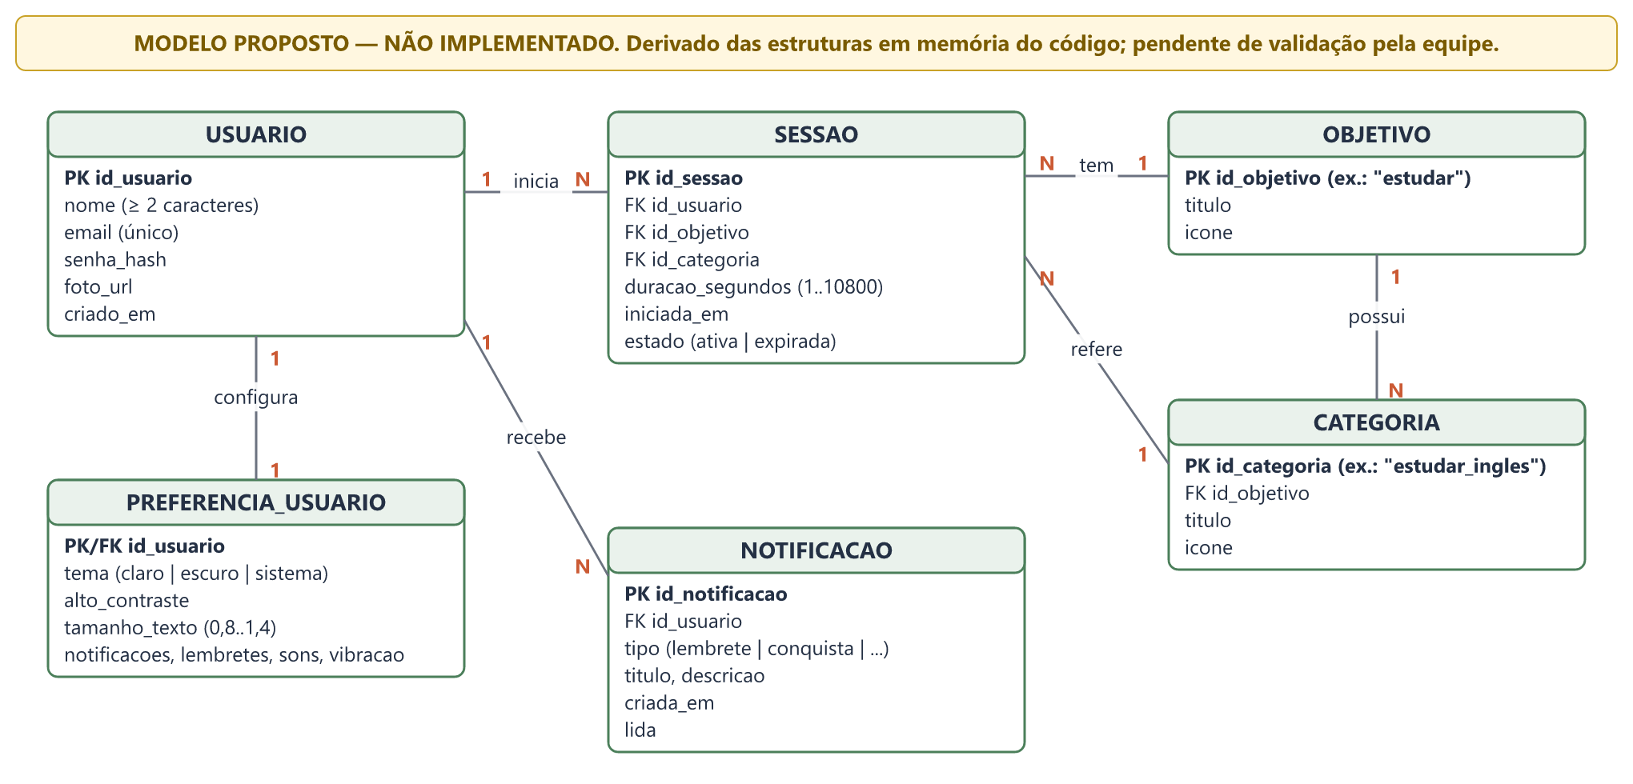
Fonte: Proposta elaborada a partir das estruturas em memória do código; não reflete implementação existente.

Tabela 14 – Modelo lógico proposto: chaves e restrições
Entidade | Chave primária | Chaves estrangeiras | Restrições de integridade sugeridas
USUARIO | id_usuario | — | e-mail único e válido; nome ≥ 2 caracteres; senha armazenada apenas como hash.
OBJETIVO | id_objetivo (texto, ex.: estudar) | — | Identificadores iguais aos do catálogo atual.
CATEGORIA | id_categoria | id_objetivo → OBJETIVO | Categoria pertence a exatamente um objetivo (RN04).
SESSAO | id_sessao | id_usuario, id_objetivo, id_categoria | 1 ≤ duracao_segundos ≤ 10.800 (RN01); categoria compatível com objetivo; uma sessão ativa por usuário (RN06).
PREFERENCIA_USUARIO | id_usuario (PK/FK) | id_usuario → USUARIO | 0,8 ≤ tamanho_texto ≤ 1,4 (RN18); relação 1:1 com usuário.
NOTIFICACAO | id_notificacao | id_usuario → USUARIO | tipo ∈ {lembrete, conquista, comunidade, sistema}.
Fonte: Proposta da documentação; não implementada.

9. Funcionamento do sistema
Esta seção descreve cada módulo segundo o mesmo roteiro: objetivo, funcionamento, dados envolvidos, fluxo de execução e resultado esperado. As capturas de tela são da compilação web de produção; a aparência é idêntica na versão Android, pois o Flutter renderiza a própria interface.

9.1 Abertura e autenticação
Tabela 15 – Módulo de abertura e autenticação
Objetivo | Apresentar a marca e coletar as credenciais do usuário.
Funcionamento | A tela de abertura exibe o logotipo por 5 s e é substituída pelo login. O login valida o preenchimento de e-mail e senha e, se houver campo vazio, exibe “Preencha todos os campos corretamente”. Há alternância de visibilidade da senha, links para cadastro e recuperação de senha e botões de login social.  Limitação: não há verificação de credenciais; qualquer valor preenchido — ou um toque nos botões Google/Facebook — dá acesso ao aplicativo.
Dados envolvidos | E-mail e senha (memória, descartados após a navegação); nome, e-mail, senha e confirmação no cadastro.
Fluxo de execução | Abertura → Login → (válido) diálogo de boas-vindas | Cadastro | Recuperar senha.
Resultado esperado | Usuário encaminhado ao fluxo de boas-vindas; cadastro e recuperação apenas validam campos.
Fonte: Elaborado pela equipe a partir do código-fonte do repositório (commit d6e6e0f).
Figura 4 – Abertura   | Figura 5 – Login  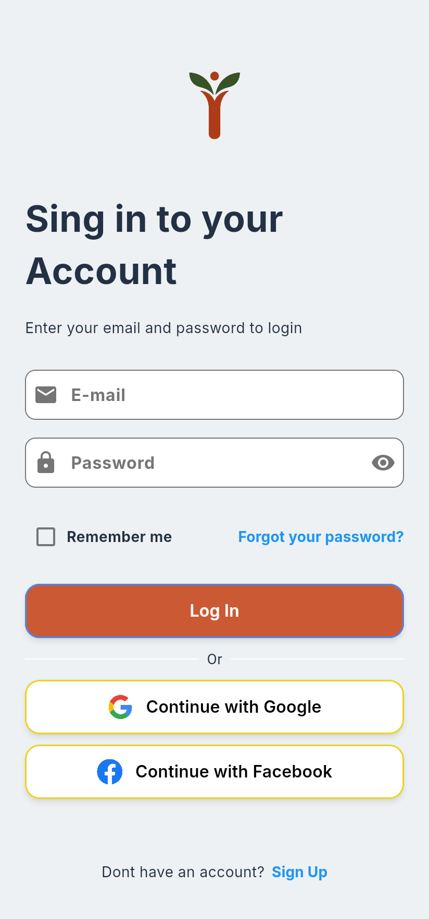 | Figura 6 – Cadastro  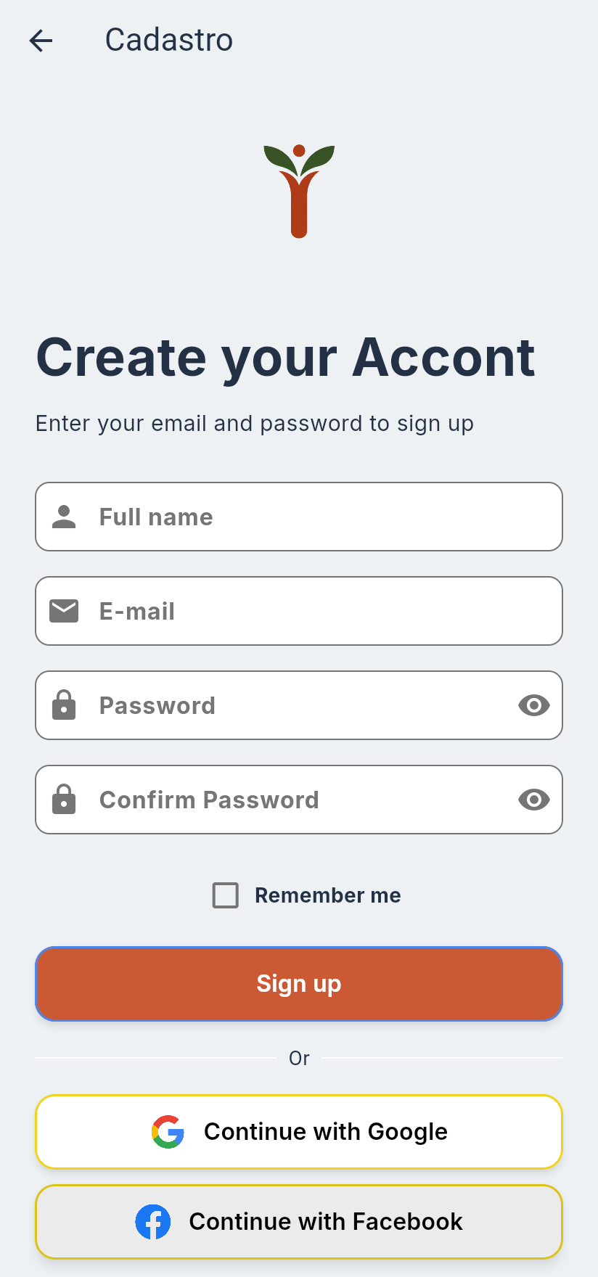
Fonte: Capturas da compilação web de produção (flutter build web --release) executada em 11/11/2026, viewport 412 × 880 px.

9.2 Confirmação de início de uso
Tabela 16 – Módulo de confirmação de início
Objetivo | Fazer o usuário confirmar conscientemente que deseja usar o aplicativo.
Funcionamento | Após 5 s na tela de transição, um diálogo não dispensável pergunta se o usuário deseja continuar. “sim, continuar” abre o fluxo de sessão; “Não, sair” chama SystemNavigator.pop(), encerrando o aplicativo no Android.
Dados envolvidos | Nenhum dado é armazenado.
Fluxo de execução | Login → InicioPage1 (5 s) → diálogo → Fluxo de objetivos | encerramento.
Resultado esperado | Início de uso explícito, alinhado à proposta de uso consciente.
Fonte: Elaborado pela equipe a partir do código-fonte do repositório (commit d6e6e0f).

9.3 Configuração da sessão (fluxo em três etapas)
Tabela 17 – Módulo de configuração da sessão
Objetivo | Registrar a intenção de uso: objetivo, categoria e duração.
Funcionamento | Etapa 1: seleção entre Ver conteúdo, Ler e Estudar. Etapa 2: seleção de uma categoria do objetivo. Etapa 3: definição de horas, minutos e segundos por controles deslizantes, com exibição da duração formatada e mensagens de erro (“Escolha uma duração maior que zero.”, “O máximo permitido é 3 horas.”).  Os cartões possuem três estados visuais (normal, sugerido e selecionado). O botão “Continuar” fica desabilitado até a seleção ser válida, e o gesto de voltar retorna uma etapa sem perder as escolhas.
Dados envolvidos | Objetivo, categoria e duração (memória); histórico da última sessão (shared_preferences).
Fluxo de execução | Carregar histórico → Etapa 1 → Etapa 2 → Etapa 3 → “Confirmar e entrar” → gravar histórico → iniciar sessão → transição (5 s) → Home.
Resultado esperado | Sessão ativa com duração validada e histórico atualizado.
Fonte: Elaborado pela equipe a partir do código-fonte do repositório (commit d6e6e0f).
Figura 7 – Etapa 1 – objetivo  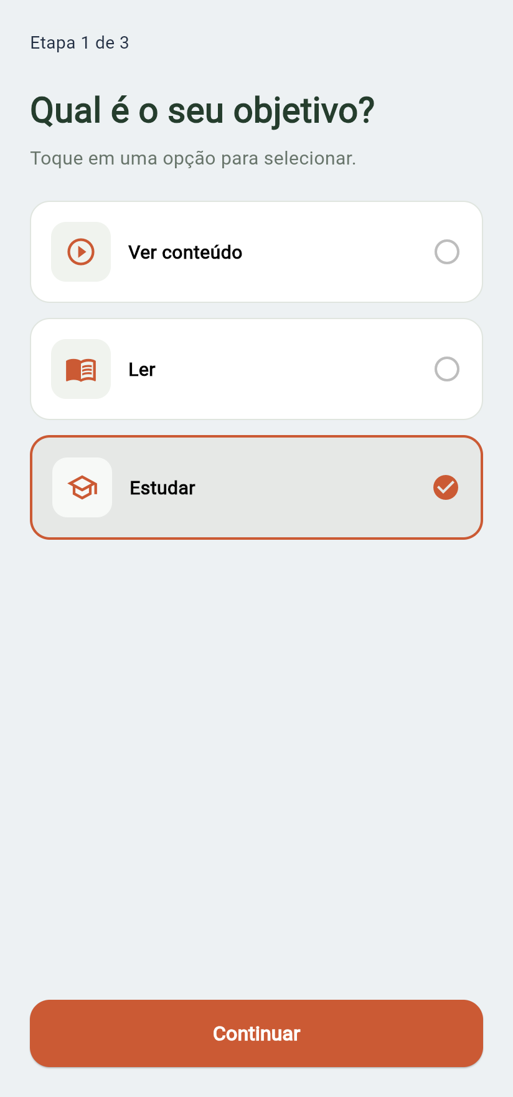 | Figura 8 – Etapa 2 – categoria  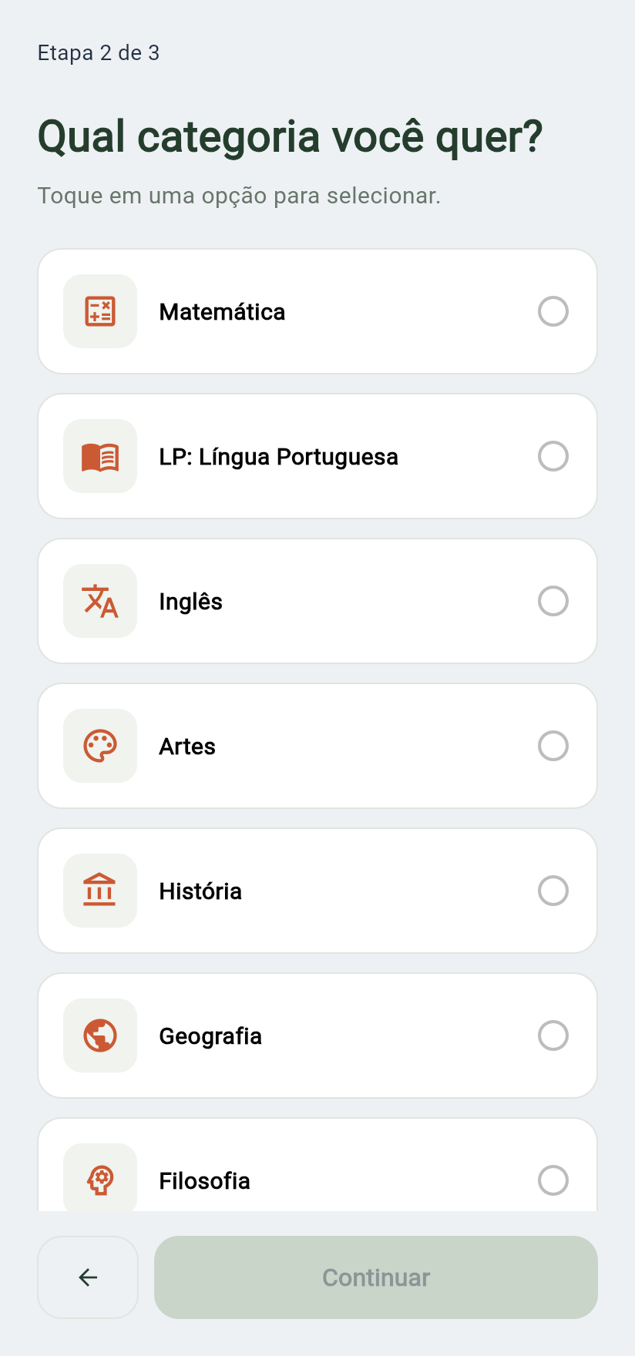 | Figura 9 – Etapa 3 – duração  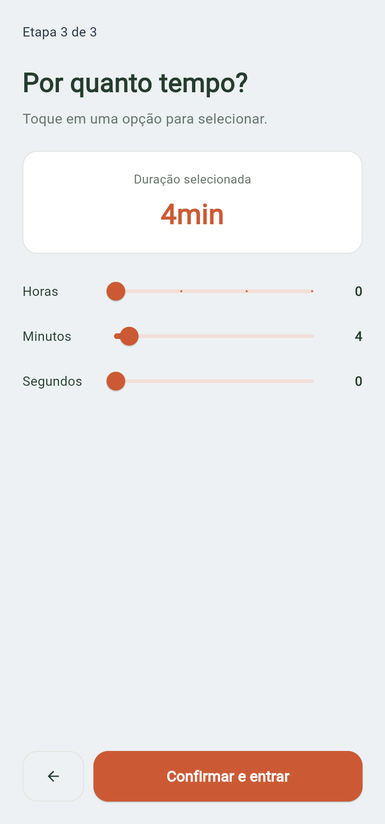
Fonte: Capturas da compilação web de produção (flutter build web --release) executada em 11/11/2026, viewport 412 × 880 px.

9.4 Controle de sessão e bloqueio
Tabela 18 – Módulo de controle de sessão e bloqueio
Objetivo | Garantir que o uso termine no tempo definido pelo próprio usuário.
Funcionamento | Ao confirmar, o controlador registra o instante de início, inicia um cronômetro monotônico e um temporizador de 1 s. A cada verificação, o tempo decorrido é o maior valor entre o relógio do sistema e o cronômetro, o que impede prolongar a sessão retrocedendo o relógio do aparelho.  Ao esgotar o tempo, o estado passa a expirada (terminal) e o SessaoGuard — posicionado acima do Navigator — substitui todo o aplicativo pela tela “Seu tempo acabou!”. O botão “Iniciar nova sessão” zera as escolhas e reconstrói a navegação a partir do fluxo de objetivos, onde a última escolha aparece como sugestão.
Dados envolvidos | Instante de início, duração, cronômetro, tempo restante (ValueNotifier<Duration>).
Fluxo de execução | Sessão ativa → verificação a cada 1 s (e ao retornar do segundo plano) → expiração → bloqueio → nova sessão.
Resultado esperado | Aplicativo inacessível após o tempo definido até que uma nova sessão seja configurada.
Fonte: Elaborado pela equipe a partir do código-fonte do repositório (commit d6e6e0f).
Observação
O componente TempoRestante, que exibiria a contagem regressiva, está implementado em controle_objetivo.dart (l. 973–992), mas não é utilizado em nenhuma tela; portanto, o usuário não visualiza o tempo restante durante a sessão. O componente RaizObjetivos também não é utilizado.

Figura 10 – Bloqueio ao expirar  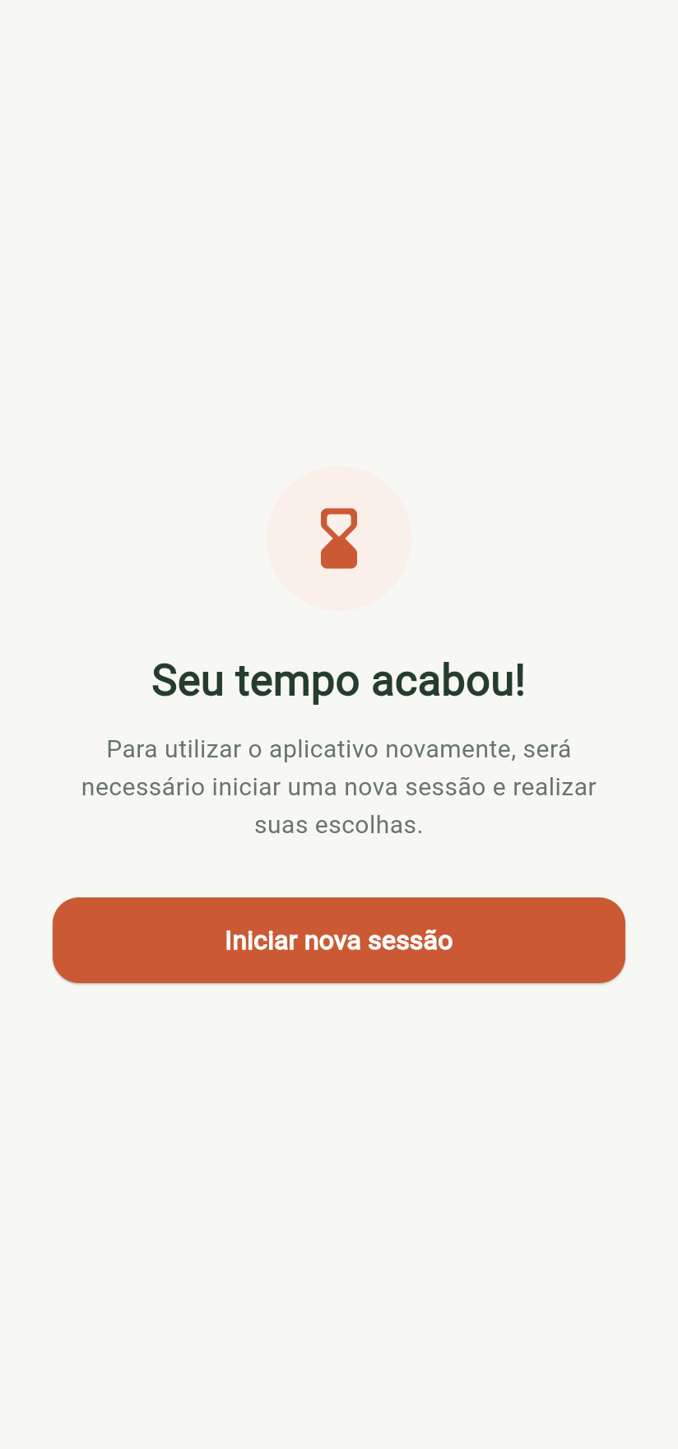 | Figura 11 – Nova sessão com sugestão  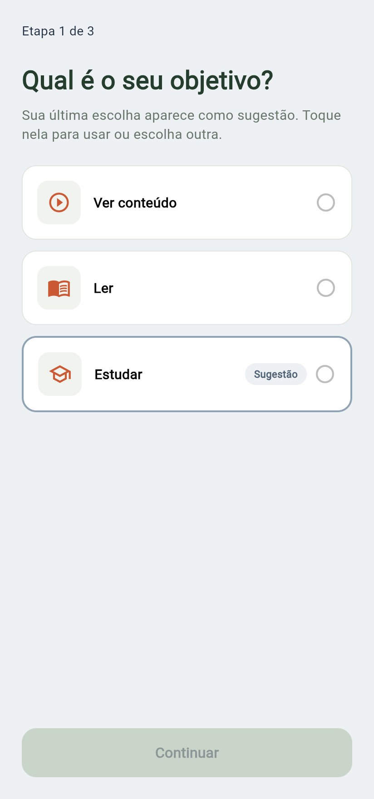 | Figura 12 – Diálogo de boas-vindas  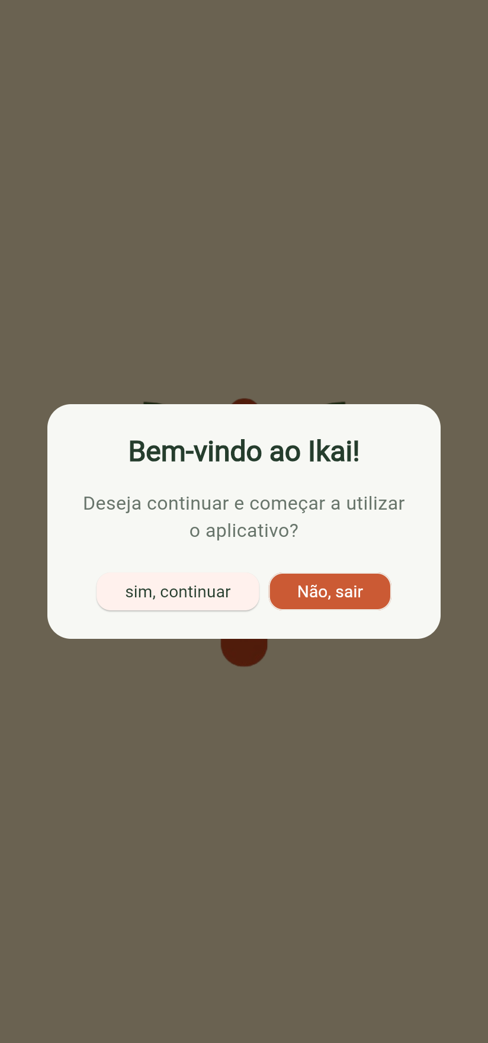
Fonte: Capturas da compilação web de produção (flutter build web --release) executada em 11/11/2026, viewport 412 × 880 px.

9.5 Área principal (Home)
Tabela 19 – Módulo da área principal
Objetivo | Concentrar o acesso às funcionalidades e apresentar indicadores de bem-estar.
Funcionamento | Cabeçalho com foto e nome do perfil (atualizados em tempo real a partir do PerfilSessao), botões de sustentabilidade (sem ação) e notificações; campo de pesquisa (sem ação); card “Seu bem-estar está florescendo hoje” com indicador circular desenhado por CustomPainter; carrossel de 6 práticas rápidas; e três atividades com barras de progresso.  Os valores (84 %, 80 %, 65 %, 90 %, “25 min”, “380 kcal”, “7.8 horas”) são estáticos e demonstrativos — o código os identifica como “dados demonstrativos estáticos”.  Navegação inferior com cinco abas; Explorar, Comunidade e Progresso são telas de reserva.
Dados envolvidos | Nome e foto do perfil (memória); demais valores fixos no código.
Fluxo de execução | Home → Notificações | Práticas (“Ver tudo”) | abas inferiores.
Resultado esperado | Painel inicial navegável; indicadores reais dependem de implementação futura.
Fonte: Elaborado pela equipe a partir do código-fonte do repositório (commit d6e6e0f).

9.6 Práticas
A tela “Práticas” (acessada por “Ver tudo”) apresenta Meditação, Exercícios, Nutrição, Sono, Respiração e Hidratação em grade de duas colunas. O toque em uma prática exibe apenas a mensagem “Você selecionou <prática>!”; não há conteúdo associado (status: Parcial).

9.7 Central de notificações
Tabela 20 – Módulo de notificações
Objetivo | Exibir avisos ao usuário e permitir sua gestão.
Funcionamento | Lista agrupada em Hoje, Ontem e Anteriores, com contador de não lidas, filtros “Todas”/“Não lidas”, marcação individual (toque) e coletiva, remoção por gesto lateral com opção “Desfazer” e estados vazios específicos. Um aviso no rodapé informa que as notificações são de exemplo.
Dados envolvidos | 6 notificações demonstrativas mantidas em repositório estático em memória (o estado de leitura persiste entre visitas à tela, mas não entre execuções).
Fluxo de execução | Home → ícone de sino → lista → ações.
Resultado esperado | Gestão completa de uma lista de notificações; a origem real (push/servidor) é etapa futura.
Fonte: Elaborado pela equipe a partir do código-fonte do repositório (commit d6e6e0f).

9.8 Perfil
Tabela 21 – Módulo de perfil
Objetivo | Permitir ao usuário personalizar sua identificação no aplicativo.
Funcionamento | Exibe foto, nome, @usuário (derivado do nome), e-mail e frase de apresentação. A foto é escolhida na galeria (no Android, a imagem é recuperada mesmo que o sistema encerre a atividade durante a seleção). “Editar perfil” abre formulário com validação de nome e e-mail; “Compartilhar perfil” exibe o @usuário em diálogo. A área “Publicações” é reservada.
Dados envolvidos | Nome, e-mail e foto em ValueNotifier (memória); o formulário avisa que não há armazenamento permanente.
Fluxo de execução | Aba Perfil → editar/foto/compartilhar/configurações.
Resultado esperado | Dados atualizados em todo o aplicativo durante a execução (inclusive na Home).
Fonte: Elaborado pela equipe a partir do código-fonte do repositório (commit d6e6e0f).
Figura 13 – Home  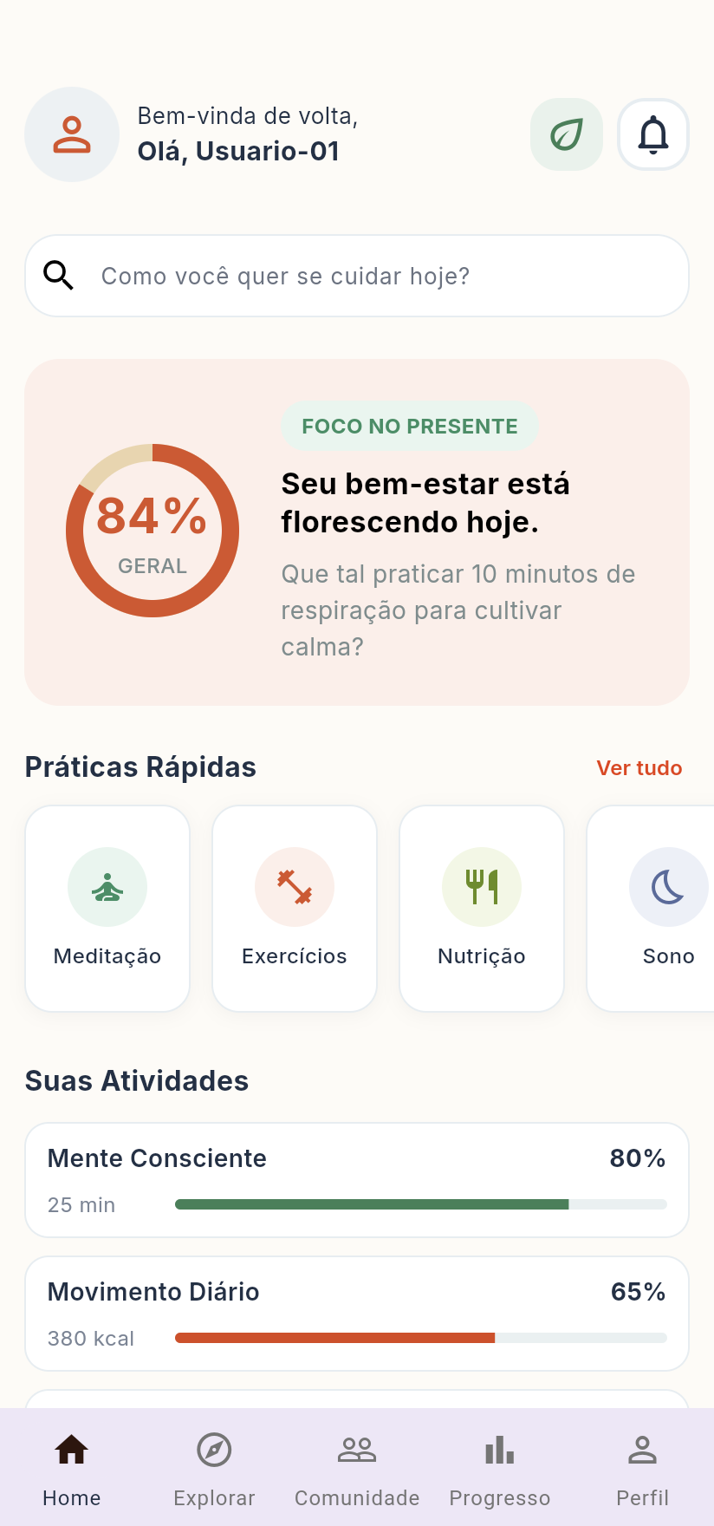 | Figura 14 – Notificações  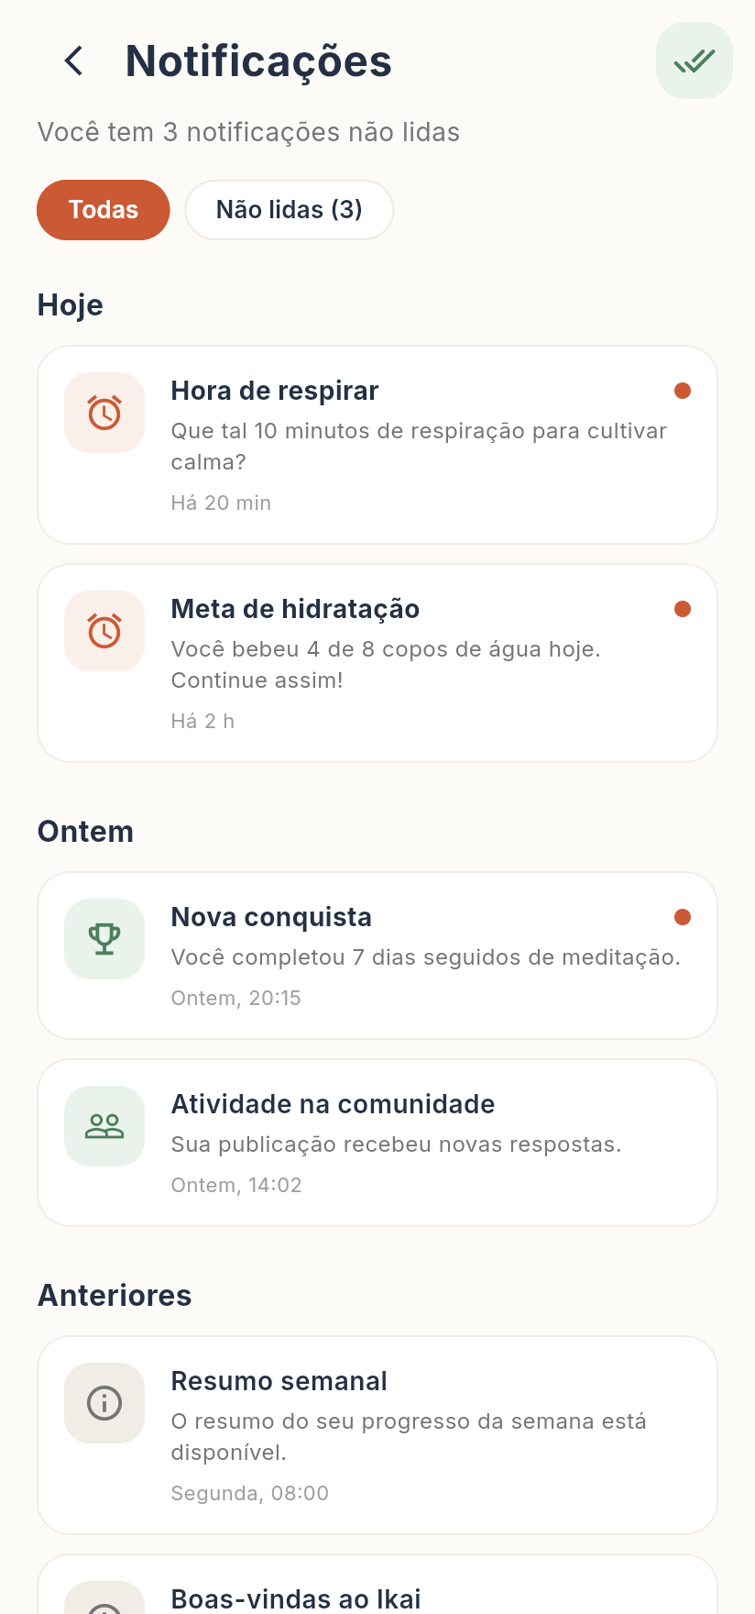 | Figura 15 – Perfil  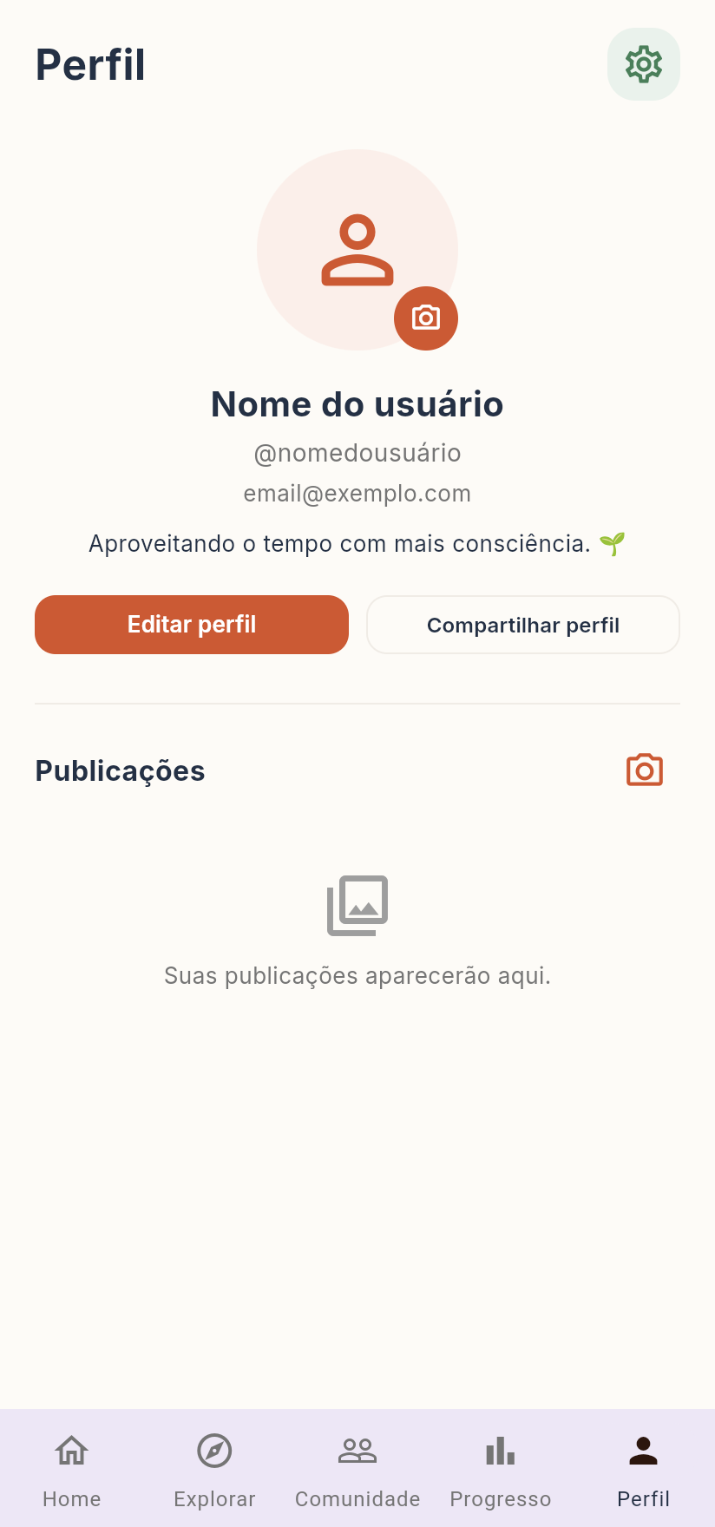
Fonte: Capturas da compilação web de produção (flutter build web --release) executada em 11/11/2026, viewport 412 × 880 px.

9.9 Configurações
Tabela 22 – Módulo de configurações
Objetivo | Centralizar preferências, documentos e opções de conta.
Funcionamento | Seções Conta (telas de reserva), Aparência (tema claro/escuro/sistema, alto contraste e tamanho do texto com prévia), Notificações (quatro interruptores, com dependência entre “Notificações” e “Lembretes de estudo”), Privacidade e segurança, Ajuda e informações, e Conta e sessão (Sair/Excluir com diálogos de confirmação sem efeito).  A própria tela informa que as preferências de notificação “ainda não são aplicadas nem salvas”. As preferências de aparência deveriam valer para todo o aplicativo, mas não são aplicadas (defeito D01, Seção 13).
Dados envolvidos | Preferências em memória.
Fluxo de execução | Perfil → engrenagem → Configurações → subtelas/diálogos.
Resultado esperado | Acesso aos documentos e às preferências; efeitos de aparência e de conta pendentes.
Fonte: Elaborado pela equipe a partir do código-fonte do repositório (commit d6e6e0f).

9.10 Documentos informativos
As telas Política de Privacidade, Termos de Uso, Central de Ajuda e Sobre o Ikai apresentam textos estáticos. A Política referencia a LGPD (Lei nº 13.709/2018) e descreve finalidades, compartilhamento, segurança, armazenamento e direitos do titular; a Central de Ajuda menciona uma área de “Favoritos” que não existe no aplicativo. Os textos são genéricos e devem ser revisados para refletir o tratamento de dados efetivamente realizado.

9.11 Mapa de navegação
O fluxo completo de telas é apresentado na Figura 19 (Seção 10.4).

9.12 Diferenças entre a versão web (site) e o aplicativo móvel
Tabela 23 – Diferenças de comportamento entre Web e Android
Aspecto | Aplicativo Android | Versão Web (navegador)
Botão “Não, sair” | Encerra o aplicativo (SystemNavigator.pop). | Sem efeito: a chamada é ignorada pelos navegadores.
Seleção de foto | Galeria do sistema; recuperação de imagem perdida (retrieveLostData). | Seletor de arquivos do navegador; recuperação não suportada (erro tratado por try/catch).
Armazenamento do histórico | SharedPreferences nativo. | localStorage do navegador (por domínio).
Segundo plano | Revalidação ao retomar o app (AppLifecycleState.resumed). | Depende de eventos de visibilidade da aba; temporizadores podem ser reduzidos pelo navegador em abas inativas, mas o cálculo pelo relógio de parede corrige o tempo ao retornar.
Recursos com maiúsculas | assets/Ikai.png não corresponde a assets/ikai.png (provável falha de carregamento do logotipo — D02). | Depende do servidor: carregou no servidor local Windows usado nas capturas; servidores sensíveis a maiúsculas retornariam erro 404.
DevicePreview | Desativado em release. | Desativado em release.
Fonte: Elaborado pela equipe a partir do código-fonte do repositório (commit d6e6e0f).

10. Diagramas e modelagem UML
Os diagramas a seguir foram elaborados a partir do código-fonte e representam somente fluxos existentes. O diagrama de arquitetura encontra-se na Seção 6 (Figura 1) e o modelo de dados proposto na Seção 8 (Figura 3).

10.1 Diagrama de atividades — configuração da sessão
Figura 16 – Diagrama de atividades da configuração da sessão
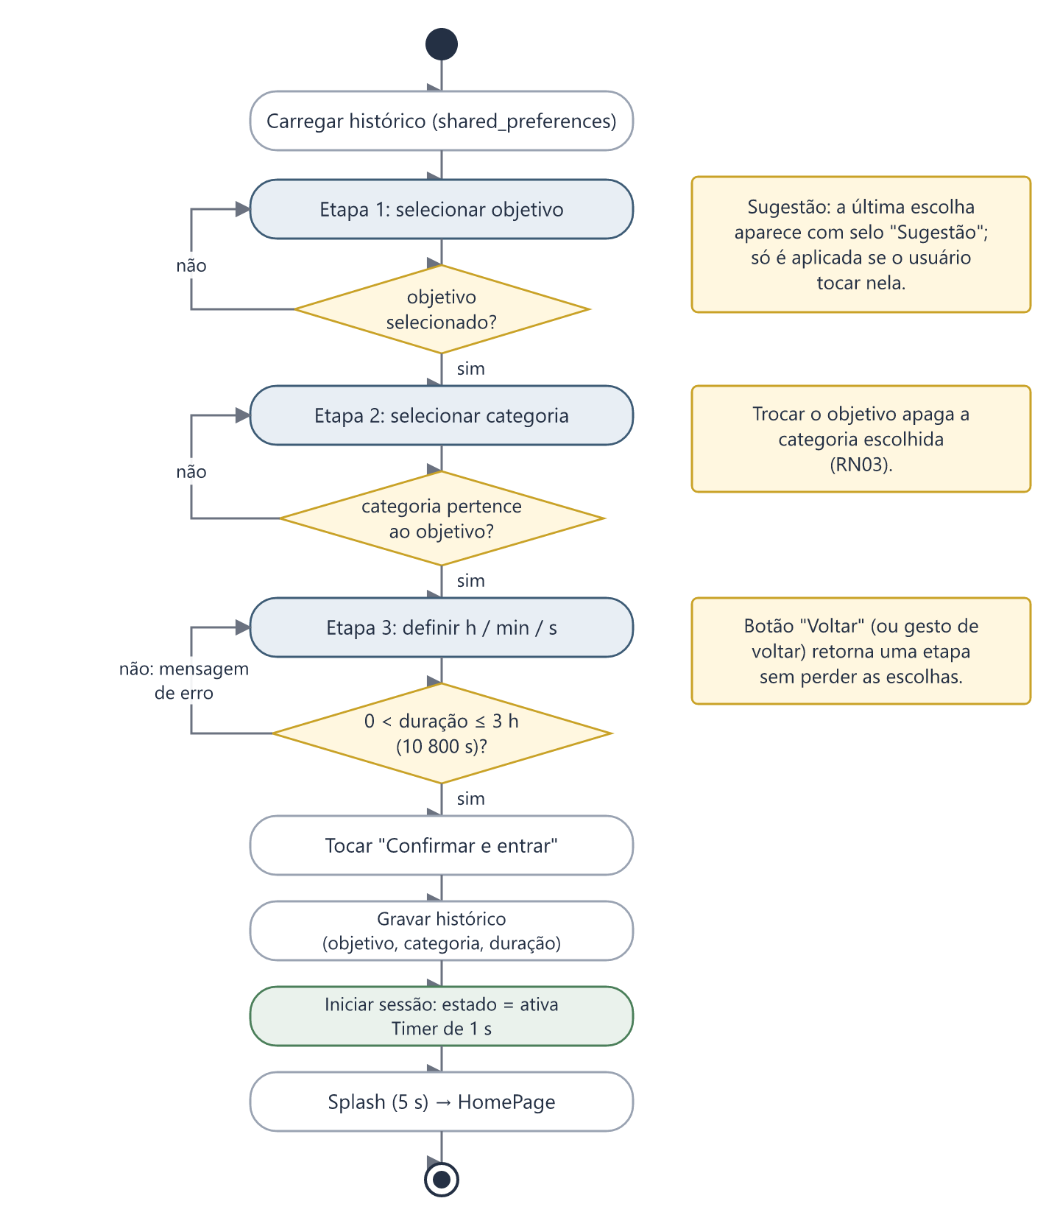
Fonte: Elaborado pela equipe a partir do código-fonte do repositório (commit d6e6e0f).

10.2 Diagrama de estados da sessão
Figura 17 – Diagrama de estados da sessão (enum EstadoSessao)
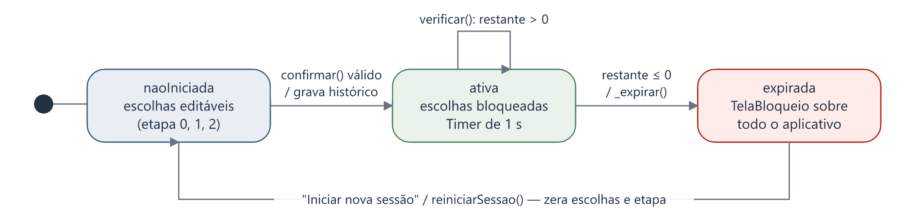
Fonte: Elaborado pela equipe a partir do código-fonte do repositório (commit d6e6e0f).

10.3 Diagrama de casos de uso
Figura 18 – Diagrama de casos de uso (cores indicam o status de implementação, conforme a Seção 5.1)
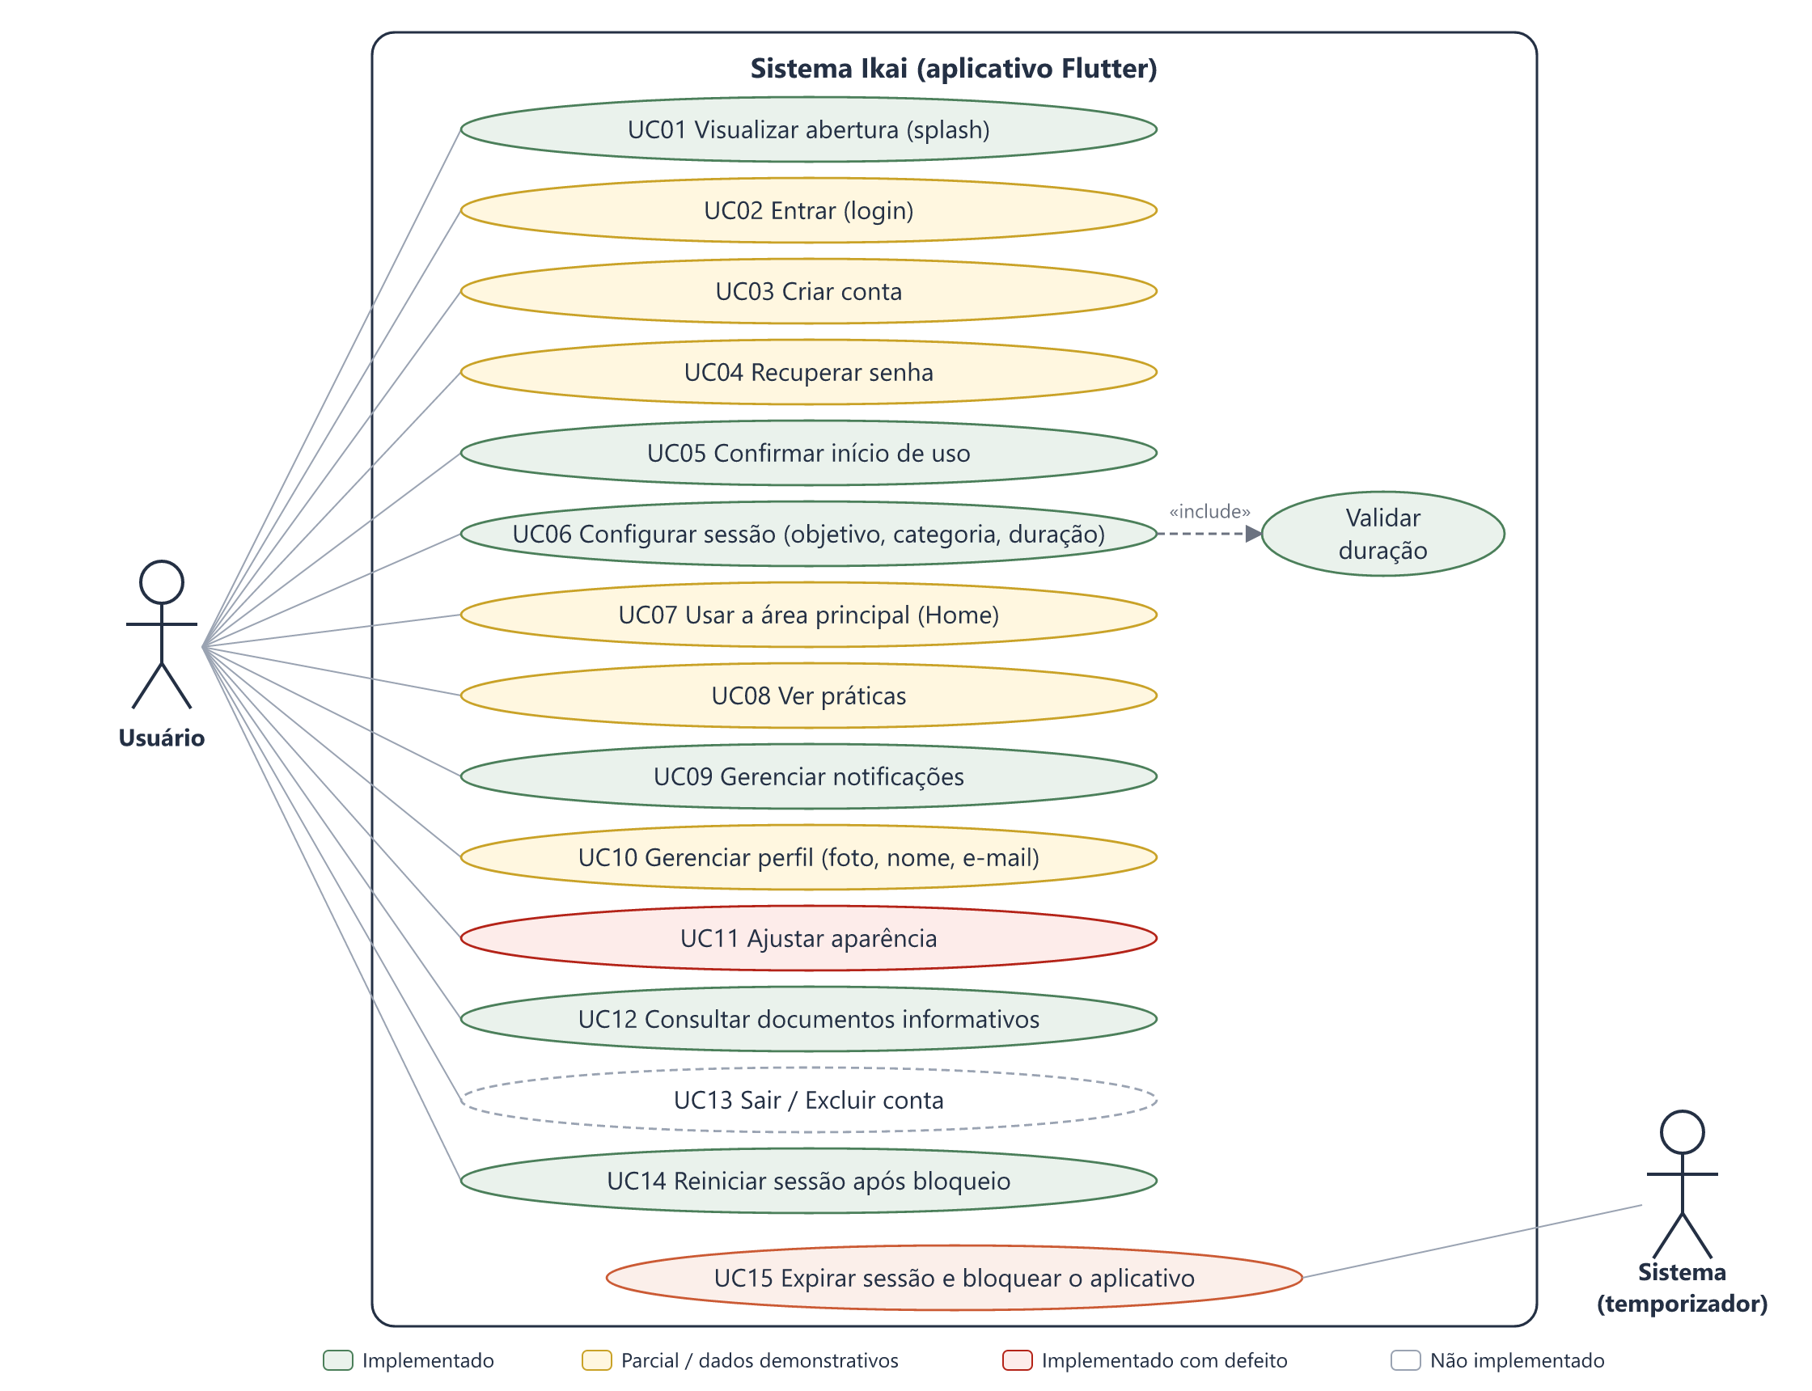
Fonte: Elaborado pela equipe a partir do código-fonte do repositório (commit d6e6e0f).

10.4 Fluxograma de funcionamento (navegação)
Figura 19 – Fluxograma de navegação entre telas
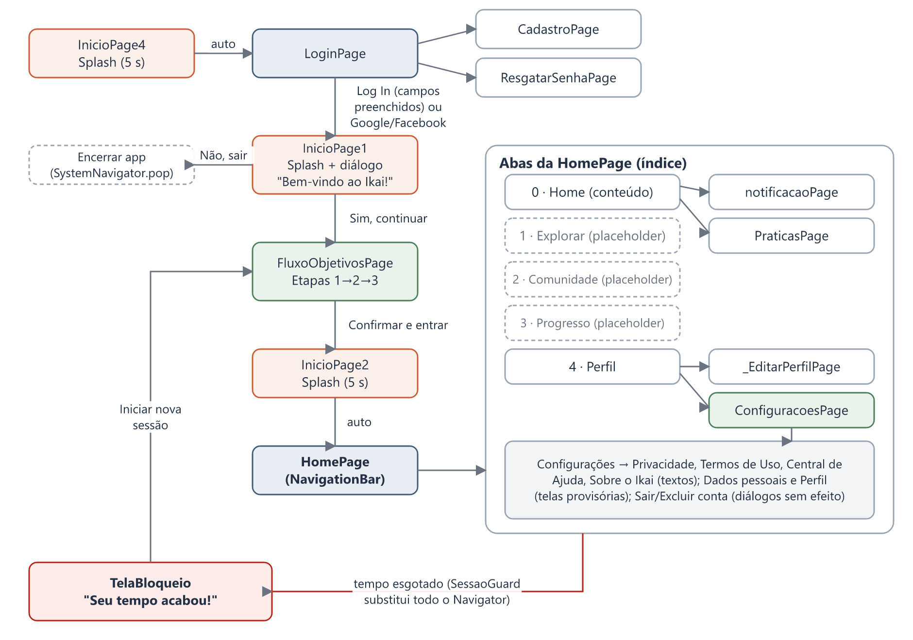
Fonte: Elaborado pela equipe a partir do código-fonte do repositório (commit d6e6e0f).

10.5 Diagrama de sequência — confirmação e expiração da sessão
Figura 20 – Diagrama de sequência da confirmação, contagem e expiração da sessão
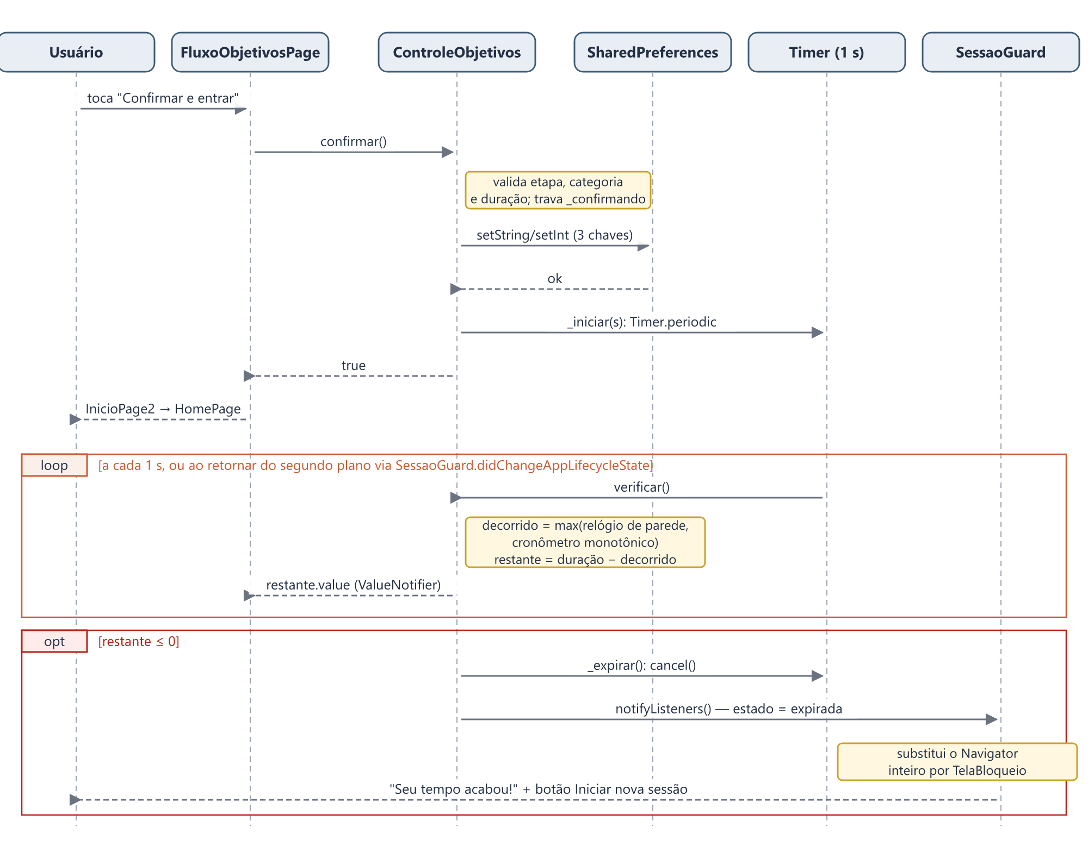
Fonte: Elaborado pela equipe a partir do código-fonte do repositório (commit d6e6e0f).

10.6 Diagrama de classes do domínio
Figura 21 – Diagrama de classes das principais estruturas de domínio e estado
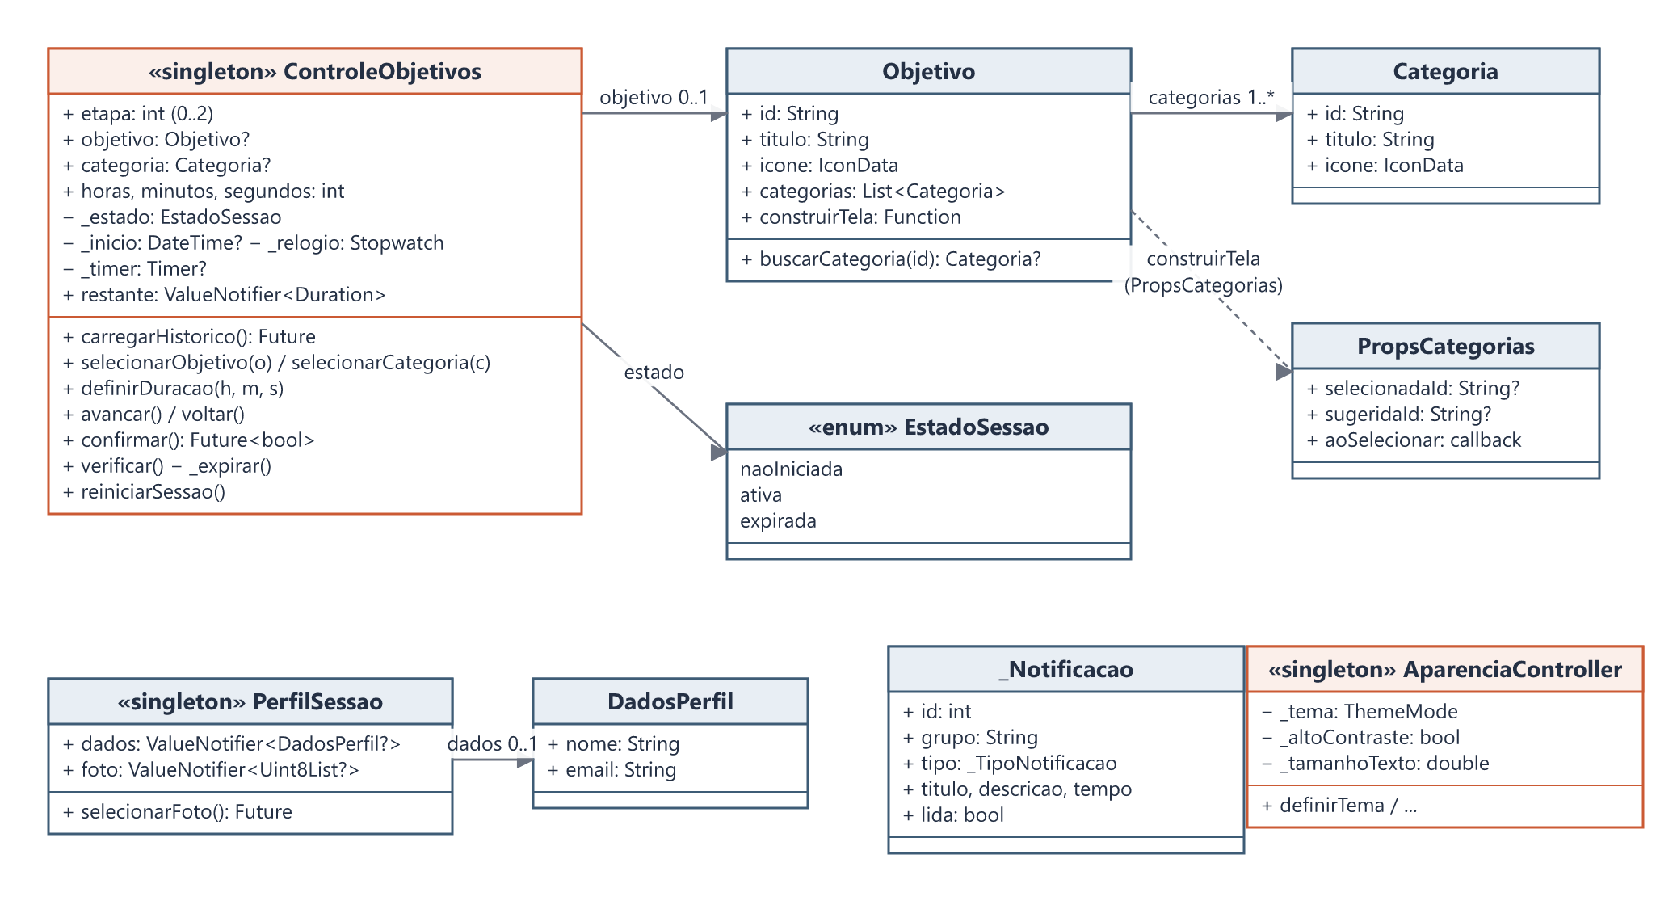
Fonte: Elaborado pela equipe a partir do código-fonte do repositório (commit d6e6e0f).

11. Segurança e privacidade
A tabela a seguir distingue mecanismos efetivamente implementados de medidas ausentes ou apenas planejadas.
Tabela 24 – Mecanismos de segurança e privacidade
Aspecto | Situação | Descrição e evidência
Autenticação | Não implementado | O login aceita quaisquer valores não vazios e não consulta nenhuma base (verificado no cenário CT-05). Os botões Google/Facebook dão acesso sem autenticação.
Autorização / perfis de acesso | Não implementado | Não há papéis de usuário nem rotas protegidas por identidade.
Controle de acesso temporal | Implementado | A área principal só é acessível com sessão ativa; após a expiração, o SessaoGuard remove toda a navegação. Trata-se de controle de uso, não de segurança de identidade.
Proteção contra manipulação do relógio | Implementado | Cronômetro monotônico combinado com relógio de parede (RN07).
Credenciais no código | Com defeito | services/dados_mock.dart contém e-mail e senha (1234) em texto puro. Não é usado em tempo de execução, mas deve ser removido antes de qualquer publicação.
Validação de entradas | Parcial | Preenchimento obrigatório (login, cadastro, recuperação); coincidência de senhas; formato de e-mail e tamanho do nome na edição do perfil; limites de duração. O login e o cadastro não validam formato de e-mail nem força de senha.
Tratamento de erros | Implementado | Falhas de armazenamento são ignoradas sem interromper o uso; falhas na seleção de foto exibem mensagem; imagens usam errorBuilder com ícone substituto.
Armazenamento local | Implementado | Somente identificadores não sensíveis (objetivo, categoria, duração) em armazenamento não criptografado. Dados pessoais permanecem em memória.
Transmissão de dados | Implementado | Nenhum dado pessoal é transmitido; a única requisição de rede é o download da fonte (HTTPS).
Política de privacidade e termos | Parcial | Textos disponíveis e alinhados à LGPD em termos gerais; não há aceite registrado, gestão de consentimento ou canal de contato definido.
Exclusão de conta / dados | Não implementado | Diálogo informa que nada será excluído porque não há sistema de contas.
Assinatura e identificação do app | Pendente | Release Android assinado com chave de depuração e applicationId padrão com.example.ikai — inadequados para publicação.
Permissões | Implementado | O AndroidManifest.xml principal não declara permissões explícitas além das necessárias ao template.
Fonte: Elaborado pela equipe a partir do código-fonte do repositório (commit d6e6e0f).

11.1 Medidas planejadas ou recomendadas
- Integrar um serviço de autenticação (por exemplo, Firebase Authentication ou API própria com tokens), incluindo login social real — já indicado no README como desafio pendente.
- Armazenar senhas exclusivamente como hash no servidor e nunca no código; remover dados_mock.dart.
- Registrar aceite dos Termos de Uso e da Política de Privacidade no cadastro e implementar a exclusão efetiva de dados (art. 18 da LGPD).
- Utilizar armazenamento seguro (Keystore/Keychain) para tokens de sessão quando houver autenticação.
- Configurar assinatura de release e applicationId definitivos antes da publicação.

12. Testes e validação

12.1 Situação no repositório
O repositório não contém testes automatizados (não há diretório test/ versionado), embora a dependência flutter_test esteja declarada. O README mantém desmarcado o item “Testar a aplicação no Chrome/Dispositivo e verificar a navegação completa”. Não há registros de testes manuais anteriores — pendente de validação com a equipe, caso existam evidências fora do repositório.
Para fundamentar este relatório, foram executados em 11/11/2026 os procedimentos descritos nas Seções 12.2 a 12.5. Os testes automatizados foram criados em arquivo temporário apenas para a validação e não foram adicionados ao repositório.

12.2 Análise estática
Tabela 25 – Resultado do comando flutter analyze
Severidade | Qtd. | Principais ocorrências
Erros | 0 | —
Avisos (warning) | 34 | 22 importações não utilizadas em main.dart; demais importações não usadas; importação duplicada em home.dart; ocultação de nome inexistente (hide perfilPage); campo _idioma e método _abrirDocumento não utilizados.
Informativos (info) | 8 | Nomes de classe fora do padrão (notificacaoPage, perfilPage); uso de withOpacity obsoleto; sublinhados desnecessários; campo que poderia ser final.
Fonte: Execução de flutter analyze (Flutter 3.38.9) em 11/11/2026.

12.3 Compilação
flutter build web --release concluído com sucesso (compilação em 68,9 s; ícones reduzidos por tree-shaking em 98,6 % e 99,4 %). A compilação Android (APK) e Windows não foram executadas — pendente de validação.

12.4 Testes automatizados de unidade e de widget (executados nesta documentação)
Tabela 26 – Cenários de teste automatizados executados
ID | Tipo | Cenário | Resultado esperado | Resultado obtido
CT-01 | Unidade | Limites de duração e formatação. | 0 s e 10.801 s inválidos; 1 s e 10.800 s válidos; 3.725 s → “1h 2min 5s”. | Obtido conforme esperado
CT-02 | Unidade / integração com armazenamento | Fluxo completo do controlador: sem objetivo não avança; categoria de outro objetivo é rejeitada; 3h 0min 1s é rejeitado; sessão de 2 s confirmada; escolhas bloqueadas; segunda confirmação recusada; histórico gravado; expiração após 3,2 s; reinício zera escolhas. | Todas as asserções satisfeitas. | Obtido conforme esperado
CT-03 | Unidade | Instâncias dos dois AparenciaController e leitura da paleta. | Comprovar se são objetos distintos e se context.cores (tema.dart) ignora a paleta registrada (aparencia.dart). | Defeito confirmado
CT-04 | Recursos | Presença de assets/Ikai.png no manifesto de recursos. | Manifesto contém apenas assets/ikai.png. | Defeito confirmado
CT-05 | Widget | Login com campos vazios e com valores arbitrários. | Mensagem de campos obrigatórios; valores arbitrários (“qualquer”/“x”) dão acesso e o diálogo de boas-vindas surge após 5 s. | Obtido conforme esperado
CT-06 | Widget | Cadastro com senhas diferentes e iguais. | Mensagem “As senhas não coincidem”; com senhas iguais, permanece na tela sem gravar dados. | Obtido conforme esperado
CT-07 | Execução | Resumo da suíte. | 7 testes aprovados. | Obtido conforme esperado
Fonte: Execução de flutter test em 11/11/2026 (arquivo temporário, não versionado). “Defeito confirmado” indica que o teste comprovou o comportamento defeituoso descrito na Seção 13.

12.5 Testes funcionais de interface (compilação web)
Tabela 27 – Roteiro de testes funcionais executados na compilação web
ID | Passos | Resultado esperado | Resultado obtido
TF-01 | Abrir o aplicativo e aguardar. | Abertura por 5 s e exibição do login. | Obtido conforme esperado
TF-02 | Tocar “Log In” com campos vazios. | Mensagem “Preencha todos os campos corretamente”. | Obtido conforme esperado
TF-03 | Abrir “Sign Up” e “Forgot your password?”. | Telas de cadastro e recuperação exibidas. | Obtido conforme esperado
TF-04 | Preencher e-mail/senha e entrar; aceitar o diálogo. | Diálogo de boas-vindas e etapa 1 do fluxo. | Obtido conforme esperado
TF-05 | Escolher Estudar → Matemática → 0 s. | Botão desabilitado e mensagem de duração inválida. | Obtido conforme esperado
TF-06 | Definir 4 min e confirmar. | Transição e Home exibidas. | Obtido conforme esperado
TF-07 | Abrir Notificações, Práticas, Perfil, Editar perfil e Configurações. | Telas exibidas conforme descrito na Seção 9. | Obtido conforme esperado
TF-08 | Em Configurações, selecionar o tema “Escuro”. | Aplicativo passa a usar o tema escuro. | Defeito confirmado
TF-09 | Aguardar o fim dos 4 minutos. | Tela “Seu tempo acabou!” sobre todo o aplicativo. | Obtido conforme esperado
TF-10 | Tocar “Iniciar nova sessão”. | Etapa 1 com “Estudar” marcado como sugestão. | Obtido conforme esperado
Fonte: Execução manual assistida da compilação web no Microsoft Edge (modo headless), 11/11/2026.

12.6 Testes não realizados
- Testes de API: não aplicáveis — o projeto não possui API.
- Validação de banco de dados: não aplicável — não há banco de dados; a persistência local foi verificada no CT-02.
- Testes de integração em dispositivo físico (Android), desempenho e usabilidade com usuários: não executados — pendentes de validação.

13. Resultados e limitações

13.1 Funcionalidades concluídas
- Fluxo de sessão em três etapas com validações na lógica, sugestão da última escolha e persistência do histórico.
- Controle de tempo resistente à alteração do relógio, revalidação em segundo plano e bloqueio integral com reinício de sessão.
- Central de notificações completa (com dados demonstrativos).
- Tela de confirmação de início de uso, tela de abertura e documentos informativos.

13.2 Funcionalidades parcialmente implementadas
- Login, cadastro e recuperação de senha (somente validação de preenchimento).
- Home e Práticas (dados estáticos, pesquisa sem ação, práticas sem conteúdo).
- Perfil (dados e foto apenas em memória; publicações reservadas).
- Configurações (aparência com defeito; preferências de notificação sem efeito; opções de conta sem efeito).
- Abas Explorar, Comunidade e Progresso (telas de reserva).

13.3 Resultados alcançados
O projeto entrega um protótipo funcional navegável cujo diferencial — a sessão de uso intencional com bloqueio automático — está implementado de forma robusta e foi verificado por testes automatizados e por execução da compilação web. A interface segue uma identidade visual consistente (paleta terracota e verde, tipografia Inter) e o código já prevê pontos de extensão para objetivos, categorias e temas.

13.4 Defeitos e limitações técnicas identificados
Tabela 28 – Defeitos e limitações identificados
ID | Descrição | Impacto | Severidade
D01 | Existem duas cópias de YkaiCores/AparenciaController/AparenciaTemas (tema.dart e aparencia.dart). O MaterialApp observa a cópia de aparencia.dart, enquanto a tela de Configurações altera a de tema.dart; além disso, Notificações, Práticas e Configurações leem cores pela extensão de tema.dart, que não está registrada no tema e recai sempre na paleta clara. | Tema escuro, alto contraste e tamanho do texto não têm efeito (confirmado em CT-03 e TF-08). | Alta
D02 | Código referencia assets/Ikai.png, mas o recurso declarado é assets/ikai.png (6 ocorrências). | Em plataformas sensíveis a maiúsculas (Android, servidores Linux), o logotipo tende a não carregar. Confirmado no manifesto (CT-04); execução em Android pendente. | Alta
D03 | Login sem verificação de credenciais; botões sociais concedem acesso. | Ausência de autenticação. | Alta
D04 | Cadastro e recuperação de senha não executam ação após validar. | Fluxos sem conclusão. | Média
D05 | Tempo restante da sessão não é exibido (TempoRestante não utilizado). | Usuário não acompanha o tempo e é surpreendido pelo bloqueio. | Média
D06 | Indicadores da Home e atividades são fixos. | Podem ser interpretados como dados reais do usuário. | Média
D07 | Idioma misto e erros de digitação (“Sing in”, “Accont”, “Dont”, “Horro”, “Terro”); saudação fixa “Bem-vinda”; nome padrão divergente (“Usuario-01” na Home e “Nome do usuário” no Perfil). | Qualidade percebida da interface. | Média
D08 | Dados de perfil, preferências e notificações não persistem entre execuções. | Perda das personalizações ao fechar o app. | Média
D09 | Na web, “Não, sair” não encerra o aplicativo. | Comportamento inconsistente entre plataformas. | Baixa
D10 | Arquivos com classes de mesmo nome (DadosPessoaisScreen em três arquivos), telas não utilizadas (TemporarioPage, RaizObjetivos) e 42 apontamentos do analisador. | Manutenibilidade reduzida. | Baixa
D11 | Metadados padrão: descrição “A new Flutter project.”, com.example.ikai, assinatura de depuração; README descreve uma versão antiga (exercício de login) e as imagens flutter_01/02.png não correspondem à interface atual. | Documentação e publicação. | Baixa
D12 | Central de Ajuda menciona área de “Favoritos” inexistente. | Informação incorreta ao usuário. | Baixa
Fonte: Elaborado pela equipe a partir do código-fonte do repositório (commit d6e6e0f).

13.5 Problemas encontrados durante o desenvolvimento
A partir do código e do histórico de versões, é possível identificar os seguintes desafios enfrentados pela equipe; relatos adicionais devem ser complementados pelos integrantes (pendente de validação):
- Restrições de layout: o README registra a resolução de estouro de layout (unbounded constraints) com Expanded dentro de Row.
- Encerramento da atividade no Android durante a seleção de imagem: tratado com retrieveLostData() e com a atualização do perfil por ValueNotifier global.
- Garantia do bloqueio em qualquer tela: resolvida posicionando o SessaoGuard acima do Navigator e reconstruindo a navegação com navigatorKey global.
- Integração de trabalhos paralelos: a duplicação dos arquivos de aparência e as importações não utilizadas indicam integração manual de versões distintas do código.
- Rastreabilidade: os 23 commits possuem mensagens pouco descritivas (por exemplo, “aqui”, “oi”, “28/10”) e estão todos registrados sob um único autor, o que dificulta reconstituir a evolução e a contribuição individual de cada integrante.

14. Considerações finais e trabalhos futuros
O Ikai materializa uma proposta clara — transformar o uso do celular em uma escolha consciente e limitada no tempo — e a implementa de forma tecnicamente consistente no ponto central: o controle de sessão. As decisões de validar regras na lógica (e não apenas na interface), usar um cronômetro monotônico contra manipulação do relógio e aplicar o bloqueio acima da navegação demonstram preocupação com robustez e não apenas com aparência.
Por outro lado, o projeto encontra-se em estágio de protótipo de front-end: não há autenticação, persistência de dados do usuário nem conteúdo real nas práticas e abas, e há defeitos que afetam diretamente funcionalidades anunciadas (aparência) e a portabilidade (nome de recurso). Esses pontos não comprometem a demonstração do conceito, mas devem ser apresentados com transparência à banca.
Tabela 29 – Trabalhos futuros priorizados
Prioridade | Ação | Justificativa
Alta | Unificar tema.dart e aparencia.dart e corrigir as importações. | Faz funcionar tema escuro, alto contraste e tamanho do texto (D01).
Alta | Corrigir o nome do recurso para assets/ikai.png e validar em Android. | Garante o logotipo em todas as plataformas (D02).
Alta | Integrar serviço de autenticação e cadastro (ex.: Firebase Authentication) e implementar login social real. | Requisito de segurança básico (D03/D04).
Alta | Exibir o tempo restante (TempoRestante) na Home e avisar antes do bloqueio. | Melhora a experiência e reforça a autorregulação (D05).
Média | Persistir perfil, preferências e notificações (local e/ou banco de dados conforme a Seção 8.5). | Mantém personalizações entre execuções (D08).
Média | Implementar conteúdo das práticas, Explorar, Comunidade e Progresso com dados reais das sessões. | Converte indicadores estáticos em informação útil (D06).
Média | Padronizar idioma (português) e revisar textos. | Qualidade da interface (D07, D12).
Média | Versionar testes automatizados (aproveitando os cenários CT-01 a CT-06) e integração contínua. | Previne regressões (RNF12).
Baixa | Limpar código (avisos do analisador, arquivos duplicados e não utilizados) e atualizar README, manifesto e identificadores. | Manutenibilidade e preparação para publicação (D10/D11).
Fonte: Elaborado pela equipe a partir do código-fonte do repositório (commit d6e6e0f).

15. Referências e anexos

15.1 Documentação oficial e referências técnicas
- BRASIL. Lei nº 13.709, de 14 de agosto de 2018 — Lei Geral de Proteção de Dados Pessoais (LGPD). Disponível em: https://www.planalto.gov.br/ccivil_03/_ato2015-2018/2018/lei/l13709.htm.
- DART. Dart documentation. Disponível em: https://dart.dev/guides.
- FLUTTER. Flutter documentation. Disponível em: https://docs.flutter.dev.
- FLUTTER. ChangeNotifier class (API). Disponível em: https://api.flutter.dev/flutter/foundation/ChangeNotifier-class.html.
- FLUTTER. SystemNavigator.pop (API). Disponível em: https://api.flutter.dev/flutter/services/SystemNavigator/pop.html.
- GOOGLE. Material Design 3. Disponível em: https://m3.material.io.
- PUB.DEV. shared_preferences. Disponível em: https://pub.dev/packages/shared_preferences.
- PUB.DEV. image_picker. Disponível em: https://pub.dev/packages/image_picker.
- PUB.DEV. google_fonts. Disponível em: https://pub.dev/packages/google_fonts.
- PUB.DEV. device_preview. Disponível em: https://pub.dev/packages/device_preview.
- PUB.DEV. flutter_lints. Disponível em: https://pub.dev/packages/flutter_lints.

15.2 Repositório e documentação complementar
- Repositório do projeto: https://github.com/danielrcruz7-boop/TCC_Ikai (commit analisado d6e6e0f).
- Documentação complementar (pesquisa de campo, protótipos de interface, cronograma e atas de orientação): pendente de validação — não localizada no repositório.

Anexo A — Capturas de tela complementares
Figura 22 – Validação do login  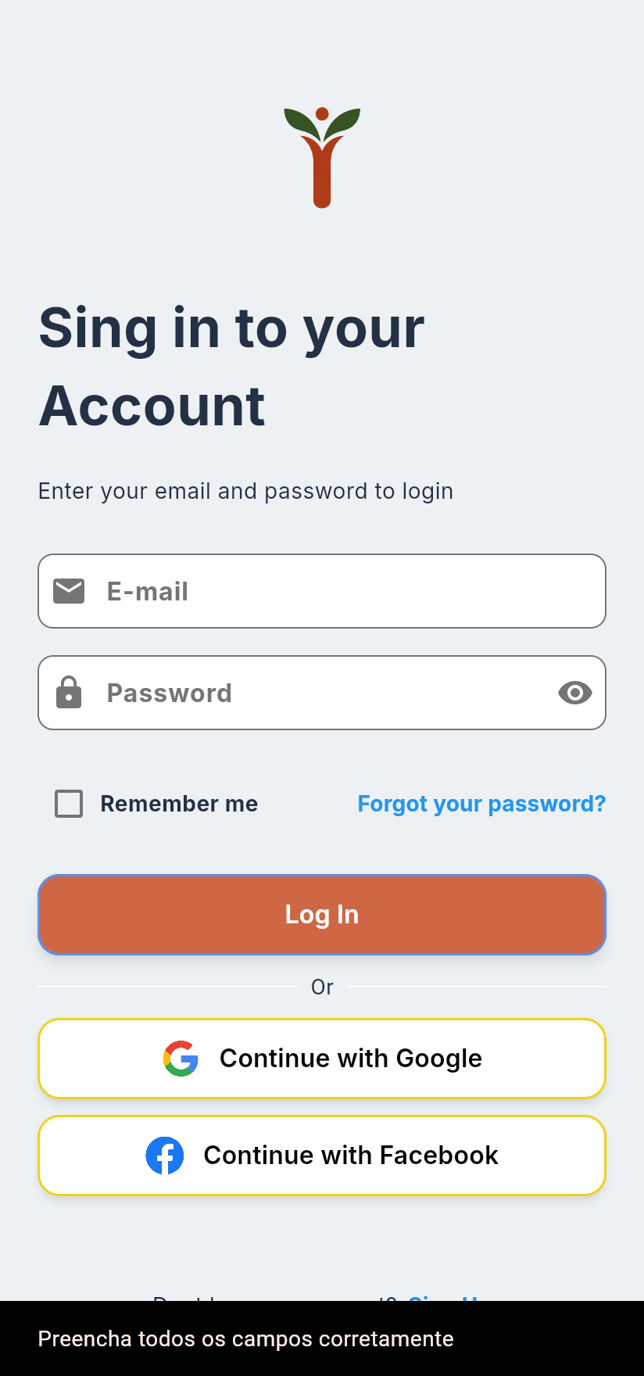 | Figura 23 – Recuperar senha  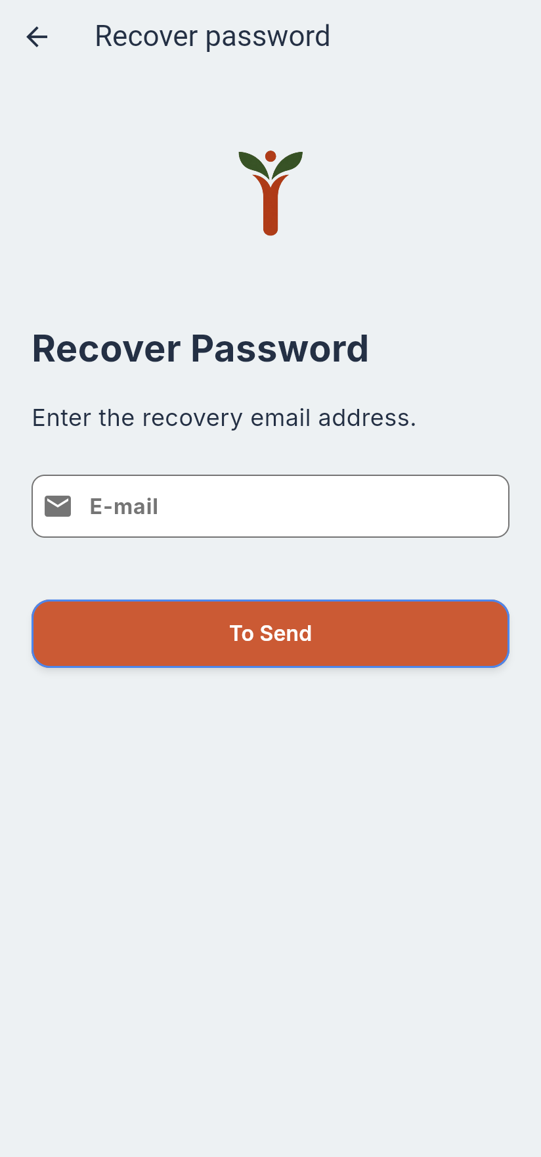 | Figura 24 – Duração inválida  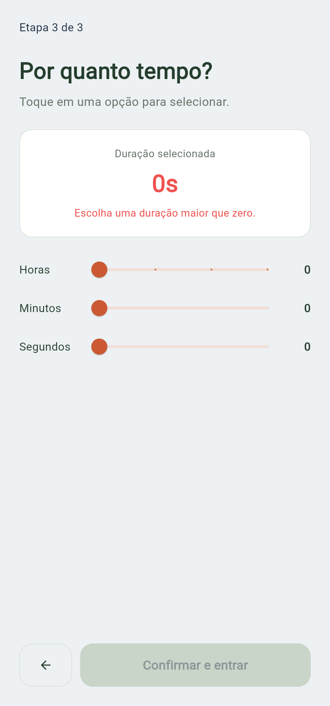
Figura 25 – Práticas  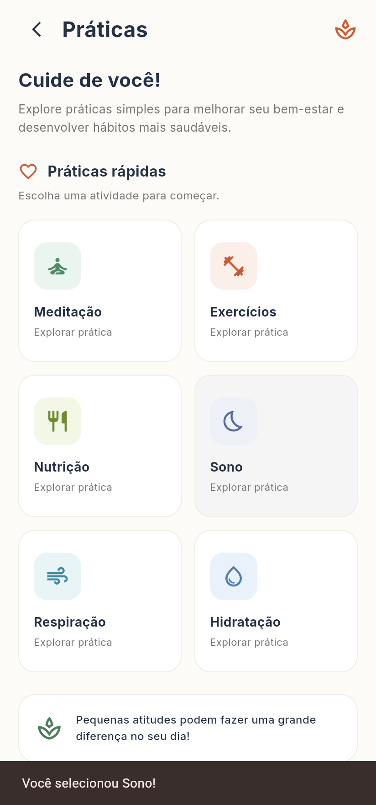 | Figura 26 – Editar perfil  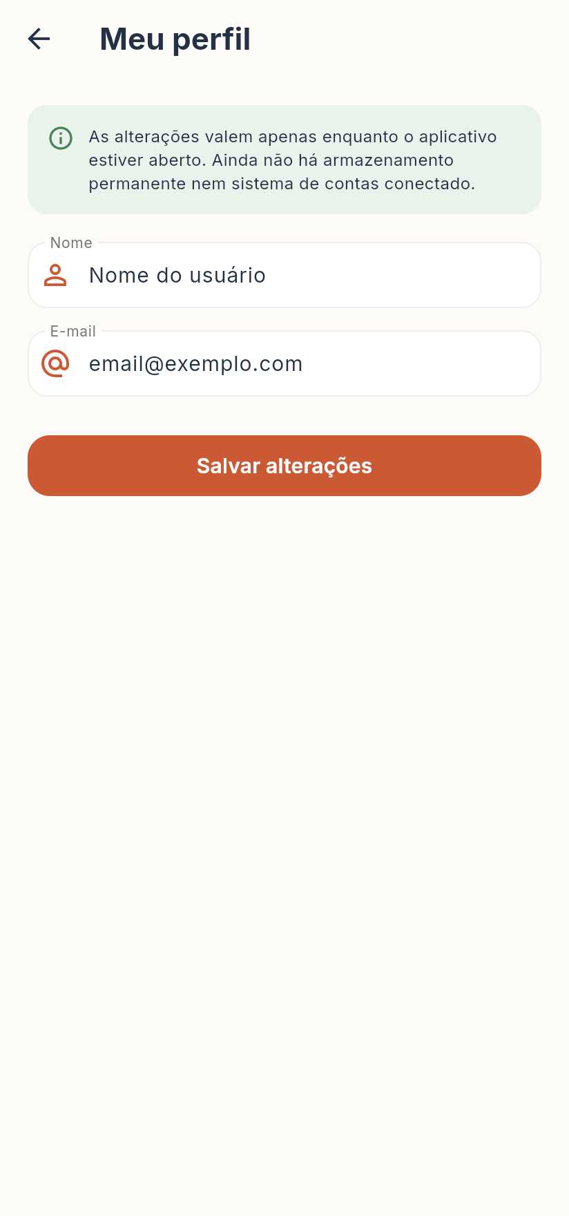 | Figura 27 – Tema “Escuro” selecionado sem efeito (D01)  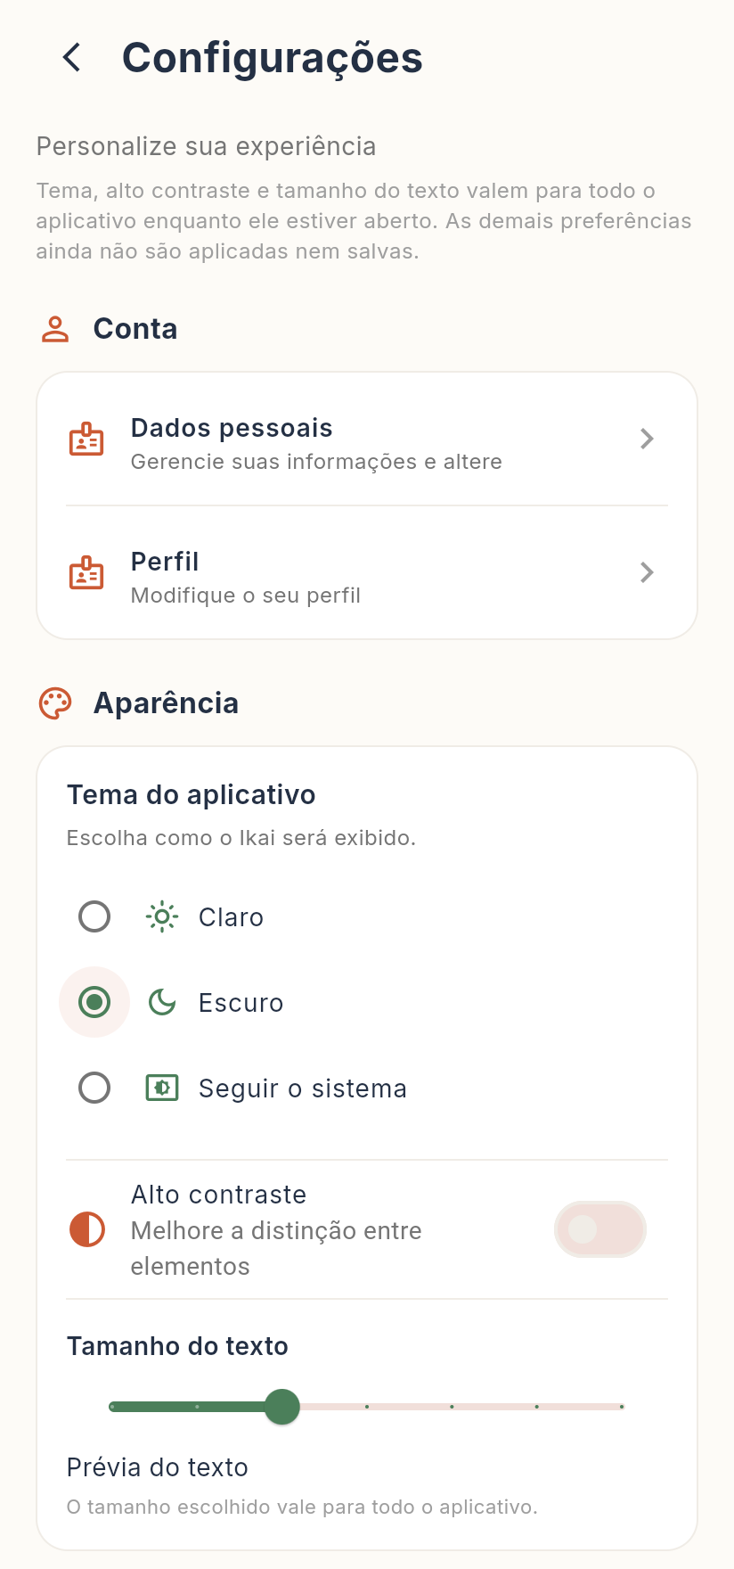
Fonte: Capturas da compilação web de produção (flutter build web --release) executada em 11/11/2026, viewport 412 × 880 px.

Anexo B — Inventário de arquivos-fonte
Tabela 30 – Inventário de arquivos Dart (32 arquivos, 6.746 linhas)
Arquivo (lib/) | Linhas | Arquivo (lib/) | Linhas
main.dart | 95 | pages_home/perfil/perfil.dart | 671
tema.dart | 228 | pages_home/perfil/configuracao.dart | 790
services/dados_mock.dart | 6 | …/aparencia/aparencia.dart | 264
pages_login/login.dart | 404 | …/ajuda_e_informacoes/central_de_ajuda.dart | 65
pages_login/cadastro.dart | 410 | …/ajuda_e_informacoes/sobre_ikai.dart | 63
pages_login/resgatar_senha.dart | 146 | …/privacidade_e_segurança/privacidade.dart | 81
pages_login/tela_temporaria4.dart | 59 | …/privacidade_e_segurança/termos_de_uso.dart | 70
pages_configurar/controle_objetivo.dart | 991 | …/conta/alterar_informacoes_de_acesso.dart | 19
pages_configurar/objetivo_conteudo.dart | 45 | …/conta/perfil.dart | 20
pages_configurar/objetivo_leitura.dart | 76 | …/conta_e_sessao/sair_da_conta.dart | 19
pages_configurar/objetivo_estudo.dart | 74 | …/conta_e_sessao/excluir_conta.dart | 19
pages_configurar/tela_temporaria1.dart | 120 | …/notificao/notificacao.dart | 19
pages_configurar/tela_temporaria2.dart | 60 | pages_home/explorar.dart | 11
pages_home/home/home.dart | 916 | pages_home/comunidade.dart | 11
pages_home/home/notificacao.dart | 588 | pages_home/progresso.dart | 11
pages_home/home/vizualizar.dart | 289 | pages_home/tela_temporaria3.dart | 106
Fonte: Contagem de linhas (wc -l) no commit d6e6e0f. “…” = pages_home/perfil/botoes_configuracao.

Anexo C — Histórico de versionamento
Tabela 31 – Resumo do histórico Git
Indicador | Valor
Total de commits | 23
Primeiro commit | 735b20e — 09/09/2026 (“first commit”)
Último commit | d6e6e0f — 06/11/2026 (“06//11”)
Autores registrados | 1 (Daniel Ribeiro Cruz). A contribuição dos demais integrantes não está registrada no Git — pendente de validação.
Ramos | main (único ramo analisado)
Fonte: git log e git shortlog do repositório local.

Apêndice A — Roteiro de respostas para a apresentação
Síntese das respostas às perguntas mais prováveis da banca, com indicação da seção que contém o detalhamento.
Tabela 32 – Perguntas-chave e respostas resumidas
Pergunta | Resposta resumida | Seção
O que foi desenvolvido? | Aplicativo Flutter que libera seu conteúdo somente após o usuário definir objetivo, categoria e duração, bloqueando-se ao final do tempo. | 2, 4
Por que foi desenvolvido? | Para incentivar o uso consciente e intencional da tecnologia, combatendo o uso prolongado e sem propósito das telas. | 3
Como o sistema funciona? | Abertura → login → confirmação → 3 etapas → sessão ativa com Home → bloqueio ao expirar → nova sessão com sugestão. | 9, 10
Como foi construído? | Aplicação cliente em Flutter, organizada por funcionalidade, com estado reativo via ChangeNotifier/ValueNotifier e controlador central da sessão. | 6
Quais tecnologias? | Dart 3.10, Flutter 3.38 (Material 3), shared_preferences, image_picker, google_fonts, device_preview, Git/GitHub. | 7
Como os componentes se comunicam? | Dentro do app: telas chamam o controlador, que valida, altera o estado e notifica as telas. Não há servidor. | 4.3, 6.5
Como os dados são armazenados? | Histórico da última sessão em shared_preferences (3 chaves); demais dados em memória; sem banco de dados (modelo proposto na Seção 8.5). | 8
Como a segurança é tratada? | Controle temporal robusto (relógio monotônico, bloqueio acima da navegação) e dados pessoais apenas no dispositivo; autenticação real ainda não implementada. | 11
Como o funcionamento foi validado? | Análise estática, compilação web, 7 testes automatizados e 10 testes funcionais na versão web. | 12
Quais resultados foram alcançados? | Protótipo navegável com o mecanismo de sessão completo; defeitos e pendências mapeados e priorizados. | 13, 14
Fonte: Elaborado pela equipe a partir do código-fonte do repositório (commit d6e6e0f).

